Nähdä voi muutenkin kuin vain silmillä
Moniaistinen sirkusesitys näkövammaisille

Minna Heiniö

Kulttuurituotannon koulutusohjelma (240 op)
Toukokuu/2012

HUMANISTINEN AMMATTIKORKEAKOULU
Koulutusohjelman nimi

TIIVISTELMÄ
Työn tekijä Minna Heiniö | Sivumäärä 41
Työn nimi Nähdä voi muutenkin kuin vain silmillä. Moniaistinen sirkusesitys näkövammaisille.
Ohjaava(t) opettaja(t) Iina-Maria Piilinen ja Minna Hautio
Työn tilaaja ja/tai työelämäohjaaja Sirkuksen tiedotuskeskus
Tiivistelmä

Sirkusyhdistys Unioni (SirkusUnioni) toteutti vuonna 2011 sirkusesityksen näkövammaisille lapsille. Päämääränä oli tehdä moniaistinen esitys, jota näkövammaiset voisivat seurata mahdollisimman tasaveroisina näkevien katsojien kanssa. Esityksen työstämistä varten koottiin neljästä näkövammaisesta lapsesta koostuva ryhmä, jonka kanssa työryhmä tutki erilaisia toteutusmahdollisuuksia.

Tämän työn päämääränä oli tutkia, minkälaisista osatekijöistä moniaistinen sirkusesitys koostuu ja mitä muita tekijöitä tulee ottaa huomioon saavutettavuuden parantamiseksi näkövammaisten osalta. Työssä analysoitiin Taikaseikkailu-esityksen työstöprosessia ja esitystä niistä saadun palautteen ja työryhmän omien kokemusten kautta. Lisäksi työssä tarkasteltiin, mitä hyötyä soveltavasta taiteesta voisi olla näkövammaisten lasten kannalta. Tutkimusprosessi edustaa toimintatutkimusta, jossa tulokset saavutetaan osallistuvan havainnoinnin ja yhtäaikaisen tutkimus- ja kehitystoiminnan kautta.

Kulttuurin hyvinvointivaikutuksia on tarkasteltu monissa eri tutkimuksissa, joiden tulosten perusteella voidaan todeta, että monipuolinen kulttuuri lisää sekä yksilön että yhteisöjen hyvinvointia. Oikeus saavutettaviin ja tasa-arvoisiin kulttuuripalveluihin on yksilön perusoikeus. Tämä ajatus näkyy vahvasti Suomen 2000-luvun kulttuuripolitiikassa, jonka yksi painopiste on ollut taiteen tekeminen saavutettavaksi vähemmistöille ja erityisryhmille.

Yksi tapa parantaa kulttuurin saavutettavuutta on soveltava taide. Se on laaja käsite, joka kattaa alleen hyvin monenlaisia projekteja. Yhteistä näille projekteille on, että niissä korostuvat muutkin kuin itse taiteen tekemiseen liittyvät arvot, kuten hyvinvointi, saavutettavuuden parantaminen ja erilaiset sosiaaliset päämäärät.

Näkövammaiset ovat erittäin heterogeeninen ryhmä, jolla ainut yhdistävä tekijä on yleensä näkövamma. Valtaosa näkövammaisista lapsista on monivammaisia. Taikaseikkailu oli soveltavan taiteen projekti, jonka päämääränä oli parantaa kulttuurin saavutettavuutta näkövammaisten osalta. Työn tulokset osoittivat, että taide ja kulttuuri antavat näkövammaisille mahdollisuuden itseilmaisun kehittämiseen sekä oman minäkuvan vahvistamiseen rajojen kokeilun kautta. Yhteiset kokemuksen näkevien sekä muiden näkövammaisten kanssa antavat vertaistukea sekä lisäävät yhteenkuuluvuutta ja tasa-arvoa.

Moniaistisen esityksen toteuttaminen ei tarkoita esityselementtien karsimista. Se avaa toteutusmahdollisuuksia, jotka tarjoavat taiteellisen työn tekijöille uusia työtapoja ja ideoita. Tuottaja voi tässä prosessissa toimia saavutettavuuden asiantuntijana ja samalla kehittää oman työnsä kautta alaa sekä koko kulttuurin kenttää monipuolisemmaksi ja tasa-arvoisemmaksi. Olennaista on, että erityisryhmille suunniteltavissa projekteissa ryhmien edustajat tai heitä edustavat tahot otetaan mukaan suunnittelutyöhön jo alusta lähtien. Samoin saavutettavuuden näkökulma tulee ottaa huomioon kaikessa projektiin liittyvässä suunnittelutyössä.

Opinnäytetyön tilasi Sirkuksen tiedotuskeskus ja se käsittelee moniaistisuutta ja saavutettavuutta erityisesti sirkusesityksen toteutuksessa. Tuloksia voidaan kuitenkin hyödyntää myös muilla taiteenaloilla.

Asiasanat näkövammaiset, moniaistisuus, saavutettavuus, sirkus, soveltava taide

HUMAK UNIVERSITY OF APPLIED SCIENCES
Name of the Degree Programme

ABSTRACT
Author Minna Heiniö | Number of Pages 41
Title Seeing without eyes. A multisensory circus performance for the visually impaired.
Supervisor(s) Iina-Maria Piilinen ja Minna Hautio
Subscriber and/or Mentor Finnish Circus Information Centre
Abstract

In 2011, Sirkusyhdistys Unioni (SirkusUnioni) produced a circus performance for visually impaired children. The objective was to create a multisensory performance that would appeal as equally as possible to both a visually impaired and seeing audience. A group of four visually impaired children was assembled to help the production research different implementation possibilities.

The benefits of culture for a society have been researched in a number of studies. On the basis of these, one can conclude that a diverse range of cultural activities improve the well-being of both individuals and societies as a whole. The rights to achievable and equal cultural services are a basic human right. This notion can be seen strongly reflected in Finnish cultural policy in the 2000s, as one priority has been making art accessible also to minorities and groups with special needs.

One way of improving the accessibility of culture is applied arts. The broad concept covers a wide range of projects. A common theme in these projects is an emphasis on values not directly associated with the making of the art; such as well-being, improvement of accessibility and different social goals.

The aim of this study was to investigate what kind of components a multisensory circus performance consists of, and what aspects need to be taken into account to improve accessibility for the visually impaired. The thesis analyzed the production of the Taikaseikkailu-performance through the experience of the team as well as feedback from the audience. The thesis also studies possible benefits that applied art can offer visually impaired children. The research is an action research where the results are achieved through participative observation and simultaneous research and development.

The visually impaired are a strongly heterogeneous group, with the only linking element usually being visual impairment. The vast majority of visually impaired children have multiple disabilities. 'Taikaseik-kailu' was an applied arts project, the goal of which was to improve the accessibility of culture for the visually impaired. The results showed that arts and culture provide an opportunity for visually impaired to develop their own capability for expression as well as to strengthen their self-image through experimentation. Sharing experiences with seeing people, as well as other visually impaired, increase the feeling of equality while still providing peer support.

Production of a multisensory performance does not mean a reduction of presentation elements. It opens up new possibilities for implementation, which provide the performers and workers with the new ideas and new ways of working. The producer can in this process be an expert in accessibility and at the same time through their own work develop the area and the entire field of culture to be more diverse and equal. It is essential that projects designed for a specific audience include representatives for that group, beginning in the planning and design stages. Likewise, the accessibility aspect should be taken into consideration in all project-related design work.

The thesis was commissioned by the Finnish Circus Information Centre and it deals with multisensory and accessibility questions specifically in the implementation of circus performances. However, the results can also be utilized in other artistic fields.
Keywords visually impaired, multisensory, accessibility, circus, applied arts

SISÄLLYS

1 JOHDANTO 5
2 TUTKIMUSMENETELMÄT JA PROSESSIN KUVAUS 8
3 SAAVUTETTAVA KULTTUURI JA SOVELTAVA TAIDE 12
3.1 Näkövammaiset lapset 13
3.2 Hyvinvointia kulttuurista: taiteen soveltavan käytön mahdollisuudet 14
4 TAIKASEIKKAILU-ESITYS 17
5 MONIAISTINEN JA SAAVUTETTAVA SIRKUSESITYS 21
5.1 Kuuloaisti informaation välittäjänä 23
5.2 Haptinen havaitseminen 27
5.3 Haju- ja makuaistin hyödyntäminen 29
5.4 Esitystila, lavastus ja valosuunnittelu 30
5.5 Esityksen oheismateriaali ja viestintä 33
6 MIKÄ ON TUOTTAJAN ROOLI TÄSSÄ PROSESSISSA? 37
7 LÄHTEET 39

1 JOHDANTO

”Ei välttämättä ihan tarkkaan tiedä kun lähtee tälle Taikaseikkailu-matkalle, että mitä sieltä sitten tulee vastaan” sirkustaitelija Antti Kulmala (Nurmilaakso 2011a)

Turkulainen sirkusryhmä SirkusUnioni toi 17.8.2011 ensi-iltaan uuden Taikaseikkailu-nimisen sirkusesityksen. Erityisen esityksestä teki se, että tekemisessä oli otettu huomioon myös näkövammaiset katsojat. Ideana ei ollut tehdä esitystä vain näkövammaisille, vaan esitys, jota näkövammaiset voisivat seurata mahdollisimman tasavertaisina yhdessä näkevien kanssa.

Tässä opinnäytetyössä käsittelen taiteen saavutettavuutta näkövammaisten lähtökohdista käsin. Esimerkkinä on SirkusUnionin Taikaseikkailu-esitys. Opinnäytetyöni siis tarkastelee sitä, miten ensinäkemältä hyvin visuaaliseksi mielletty taiteenala mukautuu sellaiseksi, että näkövammaisetkin voivat sitä seurata. Kuvailen työssäni Taikaseikkailun työstöprosessia sekä toteutusta. Samalla esiin nousee laajempi kysymys siitä, miten taiteen avulla voidaan tuottaa hyvinvointia ja mitä tämä voisi tarkoittaa erityisesti näkövammaisten kohdalla. Opinnäytetyöni tutkimuskysymys on: miten visuaalisuuteen perustuva taidekokemus voidaan muuttaa moniaistisesti saavutettavaksi? Tarkastelen myös sitä, mikä on tuottajan rooli tällaisessa prosessissa. Kyseessä on toimintatutkimus, jossa esitetty tieto on saavutettu osallistuvan havainnoinnin keinoin. Opinnäytetyöni on tilannut Sirkuksen tiedotuskeskus ja työssä moniaistisuutta ja saavutettavuutta tarkastellaan nimenomaan sirkusesityksen lähtökohdista käsin. Uskon kuitenkin, että monia tässä työssä esiteltyjä ideoita voi hyödyntää myös muilla taiteenaloilla.

Taikaseikkailu-projekti alkoi keväällä 2011. SirkusUnionia työryhmässä edustivat minun itseni lisäksi sirkustaitelijat Antti Kulmala ja Petra Schütt. Lisäksi työryhmään kuuluivat Näkövammaisten keskusliiton Varsinais-Suomen ja Satakunnan lastenaluesihteeri Jaana Engblom sekä koko projektin idean äiti, tuottaja Marika Leinonen-Vainio, joka on muun muassa toteuttanut näkövammaisille suunnatun ”Tuntumaa”-taidenäyttelyn. Päävastuu projektista oli Antti Kulmalalla ja hän myös ohjasi sekä käsikirjoitti esityksen. Petra Schütt osallistui pilottiryhmän kanssa järjestettyihin
tapaamisiin sekä esiintyi esityksessä yhdessä Kulmalan kanssa. Minä toimin ryhmätapaamisissa myös ohjaajana, mutta enemmänkin roolini oli havainnoida prosessia sekä vastata projektin tuotannollisista asioista.

Kuten missä tahansa muussakin esitystuotannossa, työnkuvaani kuuluivat tässä projektissa myös kaikki ne muut tavanomaiset tuottajan työtehtävät aina apuraha-anomusten tekemisestä ensi-iltatarjoilun järjestämiseen. Tässä opinnäytetyössä en kuitenkaan käsittele näitä muita osa-alueita vaan keskityn nimenomaan taiteen saavutettavuuteen ja siihen, mitä tuottaja voi sen edistämiseksi tehdä. Olen aiemmin työskennellyt muun muassa sirkusesiintyjänä ja -ohjaajana yhdessä Antti Kulmalan kanssa ja tämä vaikuttaa voimakkaasti omaan työskentelytapaani ja siihen, mitä tuottajan työ kohdallani merkitsee. Tuotannon toteutuksen ohella osallistun aina jossain määrin myös taiteelliseen työhön ja olen alusta lähtien mukana suunnittelemassa esitysprojekteja. Minulle sirkustuottajan työ on siis myös luovaa työtä sekä sirkusalan kehittämistoimintaa uusien ideoitten kautta.

Taikaseikkailu oli pilottiprojekti, sillä ainakaan Suomessa ei ole tiettävästi aiemmin tehty näkövammaisille suunnattuja sirkusesityksiä. Kun puhutaan näkövammaisille soveltuvista esityksistä, tällä tarkoitetaan useimmissa tapauksissa kuvailutulkattuja esityksiä. Kuvailutulkkaus on yksi merkittävä parannus kulttuurin saavutettavuuden kannalta, mutta Taikaseikkailun kohdalla päämääränä oli mennä vielä askelen pidemmälle ja tehdä esitys, jonka seuraaminen ei edellyttäisi kuvailutulkkausta.

Meillä kaikilla SirkusUnionin edustajilla – itseni mukaan lukien – on paljon kokemusta sirkusesitysten tekemisestä sekä aikuisille että lapsille. Lisäksi olemme toimineet sirkusohjaajina myös erityisryhmille. Kuitenkin esityksen toteuttaminen tälle kohderyhmälle oli meille niin uusi ja vieras asia, että projektia varten muodostettiin neljästä näkövammaisesta lapsesta koostuva pilottiryhmä, jonka kanssa lähdimme tutkimaan niitä tapoja, joiden kautta sirkusesitys saataisiin välitettyä myös näkövammaisille. Pilottiryhmään kuuluivat alakouluikäiset Minja Survonen, Matias Järvinen, Väinö Rihti sekä Jyri Grönlund. Tapaamisten perusideana oli testata erilaisia esitystapoja ja löytää uusia keinoja muokata niitä sellaisiksi, että myös näkövammaiset pystyivät niitä seuraamaan. Samalla työryhmä sai tietoa kohderyhmästä ja sen kanssa toimimisesta.
Jaana Engblom ja Marika Leinonen-Vainio ideoivat yhdessä kanssamme toteutustapoja sekä toimivat projektin edetessä neuvonantajina ja havainnoitsijoina antaen arvokasta tietoa ja neuvoja näkövammaisten kanssa työskentelystä sekä palautetta pilottiryhmän tapaamisista. Projektissa oli yhtenä yhteistyötahona mukana Seikkailupuisto, jonka Timantti-teatterissa järjestettiin sekä tapaamiset pilottiryhmän kanssa että Taikaseikkailun esitykset. Toinen yhteistyökumppani oli Turun Taideakatemia, jonka tuottaman Future Circus -festivaalin ohjelmistoon esitys kuului. Turun teatterikerho ry. myönsi apurahan esityksen oheismateriaalin, eli pistekirjoituksella toteutettujen käsiohjelmien, valmistamista varten. SirkusUnioni sai myös esitystoimintaansa varten apurahaa sekä Turun kaupungilta että Taiteen keskustoimikunnalta. Taikaseikkailu oli yksi viidestä SirkusUnionin ensi-illasta vuonna 2011.
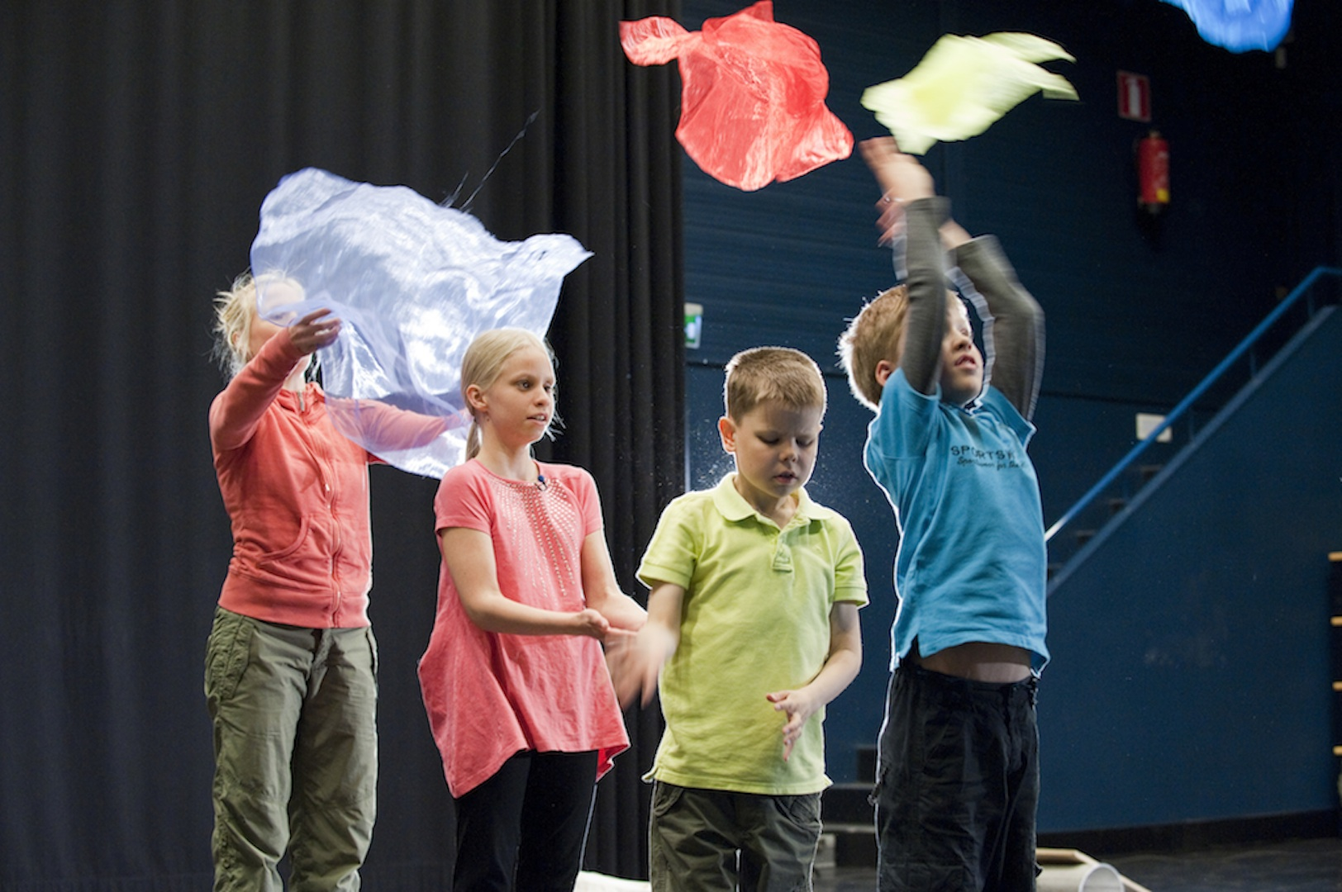
Pilottiryhmän lapset Minja Survonen, Väinö Rihti ja Matias Järvinen harjoittelevat huivijongleerausta yhdessä sirkusohjaaja Petra Schüttin kanssa. Kuva: Kari Vainio

2 TUTKIMUSMENETELMÄT JA PROSESSIN KUVAUS

”Mä oon päässy testaamaan ideoita ja kattoon miten se vuorovaikutus toimii. Ja ihan myöskin mulle on ollu tärkeää päästä seuraamaan miten he toimii, miten he leikkii ja miten he kohtaa toisensa ja minut” sirkustaitelija Antti Kulmala (Nurmilaakso 2011a)

Tämä opinnäytetyö edustaa toimintatutkimusta, jonka päämääränä ei ole vain tutkiminen vaan myös toiminnan samanaikainen kehittäminen. Toimintatutkimukselle on ominaista toiminnan ja tutkimuksen samanaikaisuus, minkä avulla pyritään saavuttamaan välitöntä käytännön hyötyä tutkimuksesta. Tutkimusmenetelmänä oli osallistuva havainnointi, sillä osallistuin aktiivisesti itse pilottiryhmän kanssa työskentelyyn sekä esityksen työstämiseen. Toimintatutkimuksessa tutkija ei ole puolueeton tarkkailija, vaan mukana toiminnassa, jota tutkii. Tutkija tekee aloitteita ja vaikuttaa omalla toiminnallaan kohderyhmän toimintaan. Näin saatu tieto on osittain subjektiivista ja arvosidonnaista: se on ryhmässä mukanaolijan tulkinta siitä mitä tapahtuu. (Heikkinen 2001, 196 & 205.)

Toimintatutkimuksen tutkimusprosessi on syklinen. Ensin valitaan päämäärät, minkä jälkeen tutkitaan ja kokeillaan käytännössä keinoja edetä päämääriin. Tämän jälkeen arvioidaan kokemuksia, muokataan päämääriä ja tehdään taas uusia kokeiluja arvioiden niitä. Toimintatutkimuksessa vuorottelevat suunnittelu, toiminta ja toiminnan arviointi. (Kuula 1999, 218.) Taikaseikkailu-projektin päämääränä oli näkövammaisille soveltuvan sirkusesityksen valmistaminen. Työstöprosessin aikana testattiin työtapoja ja arvioitiin niiden toteutusta. Saadun tiedon pohjalta työryhmä kehitteli edelleen uusia työtapoja testattavaksi. Lopputuloksena oli itse esitys. Olen jatkanut tätä prosessia edelleen eteenpäin tässä opinnäytetyössäni analysoimalla esityksen toteutusta siitä saadun palautteen ja työryhmän omien kokemusten perusteella. Analyysissä käyn läpi paljon sellaisia ideoita, jotka jäivät pääasiassa taloudellisista syistä johtuen toteuttamatta tässä pilottiprojektissa. Osa näistä ideoista on sellaisia, jotka nousivat esiin vasta esityksestä saatujen kokemusten myötä. Näitä ideoita tullaan hyödyntämään Taikaseikkailun jatkoa suunniteltaessa.

Taikaseikkailun työryhmä tapasi työpajaprojektiin osallistuneet lapset neljä kertaa kevään 2011 aikana. Jokainen tapaaminen kesti tunnin. Pilottiryhmään kuului kaksi sokeaa ja kaksi heikkonäköistä lasta. Osa lasten vanhemmista oli aina paikalla, mutta he lähinnä seurasivat sivusta työpajatoimintaa osallistumatta itse siihen. Jokaisella tapaamiskerralla keskityttiin aluksi yhdessä johonkin tiettyyn asiaan ja loppuaika käytettiin vapaamuotoiseen sirkusvälineillä temppuiluun lasten omien toiveiden mukaan. Tapaamisen jälkeen keskustelimme lasten kanssa kyseisen tapaamiskerran tapahtumista ja seuraavalla kerralla mietimme yhdessä, mitä edellisestä kerrasta oli jäänyt mieleen: mikä oli kivaa ja mikä taas ei. Saimme myös välitöntä palautetta toiminnasta Jaana Engblomilta, joka oli mukana seuraamassa tapaamisia. Kokemusten ja palautteen pohjalta suunnittelimme ohjelmarungon seuraavaa tapaamiskertaa varten. Jotta prosessin analysointi ei olisi jäänyt pelkkien muistikuvien varaan, pilottiryhmän kanssa järjestetyt tapaamiset videoitiin. Tämä mahdollisti minulle itselleni täysipainoisen osallistumisen ryhmän toimintaan, koska ei tarvinnut tehdä muistiinpanoja. Lisäksi sain tätä opinnäytetyötä varten käyttööni toimittaja Tiia Nurmilaakson Yleisradiolle tekemän kuva- ja tekstimateriaalin. Nurmilaakso teki TV2:n Akuutti-ohjelmaan jutun Taikaseikkailusta. Ohjelmaa varten Nurmilaakso haastatteli mukana olleita pilottiryhmäläisiä sekä tekijöistä Jaana Engblomia ja Antti Kulmalaa. Lapsia haastateltiin yhdessä ryhmätapaamisessa sekä välittömästi Taikaseikkailun ensiesityksen jälkeen. Pilottiryhmäläisten lisäksi esityksen ensi-illassa oli neljä muuta näkövammaista lasta perheineen. Heiltä saatiin kolme vapaamuotoista sähköpostipalautetta, joita olen käyttänyt myös aineistona tässä opinnäytetyössä. Olen saanut pilottiryhmäläisten vanhemmilta luvan käyttää lasten nimiä sekä heidän kuviaan. Sähköpostitse saatua palautetta käsitellään anonyymisti.

Ensimmäisellä tapaamiskerralla 2.3.2011 paikalla olivat kaikki pilottiryhmän lapset sekä työryhmästä minä, Antti Kulmala ja Jaana Engblom. Lisäksi Tiia Nurmilaakso kävi tutustumassa projektiin ja kertomassa lapsille ja heidän perheilleen, että on tekemässä televisiojutun Taikaseikkailusta. Ensimmäisen kerran tavoitteena oli tutustuttaa lapset meihin ja meidät lapsiin sekä heidän tapaansa toimia. Saimme kuulla minkälaisia ennakko-odotuksia lapsilla oli projektista. Saimme myös tietoa siitä, miten lapsia kannattaa esimerkiksi ohjeistaa tekemään erilaisia asioita tai liikkumaan tilassa. Lapset tutustuivat ensin Timantti-teatterin tilaan vanhempiensa kanssa ja sen jälkeen kerroimme projektista sekä juttelimme lasten kanssa sirkuksesta yleisesti. Kokeilimme lasten kanssa erilaisia jongleerausvälineitä sekä teimme taikuri-ilmapalloista heidän kanssaan ilmapalloeläimiä.

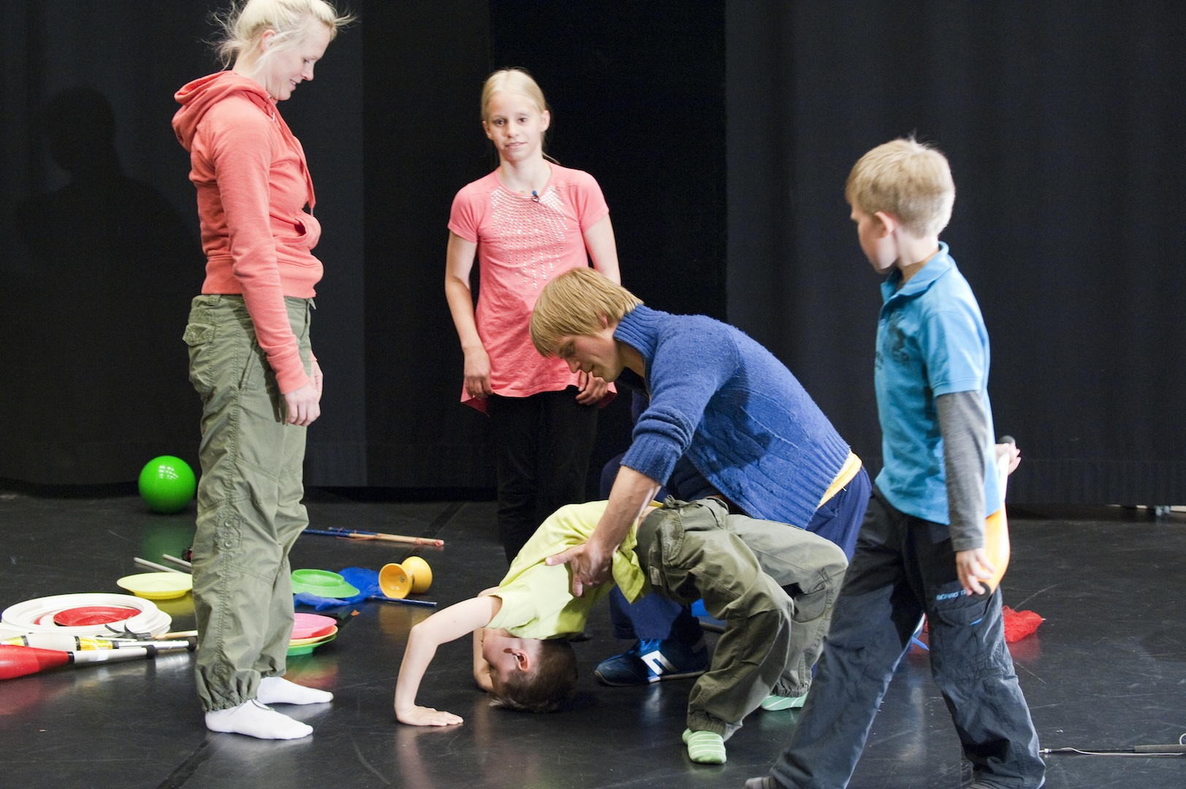
Toisella kerralla 16.3.2011 työryhmäläisistä olivat minun lisäkseni läsnä Antti Kulmala, Petra Schütt sekä Jaana Engblom. Lapsista paikalla olivat kaikki neljä. Tämän kerran teemana oli akrobatia. Testasimme, miten lapset hahmottavat tunnustelemalla yksilö- ja pariakrobatian liikkeitä ja pystyvätkö he pelkän tunnustelun avulla matkimaan niitä. Lisäksi Antti Kulmala kokeili, miten taikatemput toimivat silloin, kun lasten täytyy päästä koskemaan taikurivälineisiin ja kokeilemaan, mitä taikuri tekee käsillään. Testitemppuna oli narutaikatempun, jossa kolme eripituista narua muuttuvat yhtä pitkiksi.

Pilottiryhmän lapset olivat innokkaita kokeilemaan akrobatialiikkeitä itse sen jälkeen, kun olivat ensin saaneet tunnustelemalla kokeilla, miten ne tehtiin. Kuvassa sirkusohjaajat Antti Kulmala ja Petra Schütt sekä pilottiryhmän lapset Minja Survonen, Matias Järvinen ja Väinö Rihti. Kuva: Kari Vainio

Kolmannen kerran tapaamiseen 30.3.2011 pääsivät paikalle vain ryhmän pojat Väinö, Jyri ja Matias. Työryhmäläisistä mukana olivat Antti Kulmala, Jaana Engblom, Marika Leinonen-Vainio sekä minä. Tällä kertaa ideana oli keksiä lasten kanssa yhdessä tarina, jota elävöitettiin jongleerausvälineillä. Pojat keksivät tarinan Salaisuuksien maahan matkaavasta ritarista, joka kohtaa matkallaan vaaroja ja erilaisia esteitä. Tarinan myötä jongleerauspallot muuttuivat lohikäärmeen muniksi ja jongleerausrenkaista tuli portteja taikamaailmojen välille.

Viimeinen tapaamiskerta 25.5.2011 oli siitä erityinen, että silloin kuvattiin materiaalia Akuutti-ohjelmaa varten ja paikalla oli myös valokuvaaja Kari Vainio. Lapsista mukana olivat Minja, Väinö ja Matias ja meistä työryhmäläisistä minun lisäkseni Antti Kulmala, Petra Schütt sekä Jaana Engblom. Teimme jongleerausvälineillä ryhmäharjoituksia ja lisäksi lapset pääsivät kokeilemaan tasapainoilua.

Useampi tapaamiskerta mahdollisti sen, että meillä oli tilaisuus muokata toimintaa kokemusten perusteella. Pystyimme vertailemaan, miten lapset suhtautuivat täysin uusiin sekä jo kertaalleen kokeiltuihin, tuttuihin asioihin. Ryhmän lapset olivat avoimia ja puheliaita, joten saimme varsin suoraa palautetta toiminnasta ja sen toimivuudesta.

3 SAAVUTETTAVA KULTTUURI JA SOVELTAVA TAIDE

”En mä ihan haaveile sirkusurasta. Paitsi ajattelen että se olisi ihan hyvä asia jos mä siitä löytäisin oman paikkani” Matias Järvinen (Nurmilaakso 2011a)

Saavutettava kulttuuri on sellaista, johon jokainen voi osallistua mahdollisimman esteettömästi, helposti ja yhdenvertaisena muiden kanssa (Opetus- ja kulttuuriministeriö 2012). Saavutettavuuden mahdollistaminen vammaisten ja muiden erityisryhmien kohdalla on yhteiskunnan velvollisuus. Tämä pohjaa kahteen käsitykseen: vammaisuus ei ole yksilöllinen ominaisuus vaan yhteiskunnallinen ilmiö ja oikeus saavutettavaan kulttuuriin on jokaisen ihmisen perusoikeus.

Suomen 2000-luvun kulttuuripolitiikalle on ominaista käsitys kulttuurista laajana ja monimuotoisena, hyvän elämän edellytyksiä vahvistavana alana. Kulttuuripolitiikan tavoitteita ovat luovuuden, moninaisuuden ja osallisuuden edistäminen, ja sitä määrittävät yksilön perusoikeudet sekä taloudellisiin, sosiaalisiin ja sivistyksellisiin perusoikeuksiin kuuluvat kulttuuriset oikeudet. Yksi kulttuurisista oikeuksista on oikeus osallistua kulttuurielämään ja yhtäläisesti saataviin ja saavutettaviin kulttuuripalveluihin. (Opetus- ja kulttuuriministeriö 2009, 11-12.)

Saavutettavien palveluiden toteuttaminen vaatii yksilöllisiä, eri ihmisryhmien tarpeet huomioivia ratkaisuja. Vammaisille suunnattujen palveluiden toteuttamista yhteiskunnassa ohjaavat vammaisiin kohdistuvat yleiset asenteet sekä se, miten vammaisuus määritellään. WHO:n ICF-määrittely (International Classification of Functioning, Disability and Health) eli ”Toimintakyvyn, toimintarajoitteiden ja terveyden kansainvälinen luokitus” määrittelee vammaisuuden henkilön toimintakyvystä käsin. Toimintakyky taas muovautuu ihmisen ja hänen terveydentilansa sekä toimintaympäristönsä välisistä suhteista. Taustalla on ajatus, että vammaisuus alkaa siitä, kun vammautunut ihminen kohtaa yhteiskunnan ja siinä toimimisen vaatimukset. Yksilöllinen ominaisuus muuttuu näin yhteiskunnalliseksi ilmiöksi, jolloin yhteiskunnan on löydettävä myös ratkaisut ilmiön tuomiin mahdollisiin haasteisiin. (Ojamo 2011, 2-4.)

Käytännössä kulttuurin saavutettavuuden parantaminen merkitsee osallistumisen esteiden poistamista. Saavutettavuutta voidaan tarkastella seuraavista näkökohdista käsin: viestinnän saavutettavuus, hinnoittelun saavutettavuus, rakennetun ympäristön saavutettavuus, saavutettavuus eri aistien avulla, tiedollinen saavutettavuus sekä kulttuurinen ja sosiaalinen saavutettavuus. Saavuttavuuden toteutumista voidaan arvioida lisäksi tarkastelemalla asenteita, päätöksentekoa sekä toimintastrategioita ja toimenpidesuunnitelmia. (Kulttuuria kaikille -palvelu 2012.) Tässä työssä keskityn käsittelemään sirkusesityksen saavutettavuutta lähinnä moniaistisen saavutettavuuden kannalta, mutta sivuan tarkastelussa myös muita saavutettavuuden osatekijöitä.

3.1 Näkövammaiset lapset

Maailman terveysjärjestö WHO:n arvion mukaan maailmassa on noin 180 miljoonaa näkövammaista. Suomessa on arviolta 80 000 näkövammaista ihmistä. Heistä sokeita on noin 10 000 ja loput eri tavoin heikkonäköisiä. Valtaosa, eli noin 80% näkövammaisista on yli 65-vuotiaita. Nuorten ja lasten osuus on noin 5 prosenttia, mikä käytännössä tarkoittaa noin 4000 lasta. (Näkövammaisten keskusliitto ry 2011b.) Näkövammaisuuden virallinen määritelmä perustuu WHO:n luokitukseen, jossa otetaan huomioon mm. näöntarkkuus ja näkökentän puutteet sekä toiminnalliseen näönkäyttöön liittyvät tekijät (Näkövammaisten keskusliitto ry 2012a). Käytännössä on kyse sopimuksenvaraisesta rajasta, joka perustuu siihen, minkälaista näkökykyä yhteiskuntamme edellyttää jäseniltään. Vuoden 2010 Näkövammaisten vuosikirjassa (Ojamo 2011, 5) todetaan, että mikäli yhteiskunnassa lisätään visuaalisten opasteiden käyttöä, näkövammaistenkin määrä lisääntyy, sillä kaikki eivät pysty käsittelemään tällaisten opasteiden informaatiota.

Näkövammaisena pidetään henkilöä, jolla on näkökyvyn alenemisen vuoksi vaikeuksia jokapäiväisessä elämässään. Näkövammainen ihminen voi olla heikkonäköinen tai sokea. Jos henkilön näkökyky on korjattavissa laseilla normaaliksi tai jos toisessa silmässä on normaali näkö, häntä ei luokitella näkövammaiseksi. Heikkonäköisen henkilön paremman silmän näöntarkkuus on lasikorjauksen jälkeen alle 0,3. Heikkonäköisyys ilmenee monin eri tavoin. Heikkonäköinen ihminen saattaa pystyä lukemaan, mutta ei hahmota ympäristöään. Tai toisinpäin: heikkonäköinen pystyy liikkumaan ympäristössään, mutta ei näe lukea. Heikkonäköisyyteen liittyy usein myös hämäräsokeutta ja häikäistymisherkkyyttä. Täydellinen sokeus on harvinaista ja sokeat voivat usein nähdä esimerkiksi valoja tai hahmoja. Sokeaksi määritellyn ihmisen paremman silmän laseilla korjattu näöntarkkuus on alle 0.05 tai hänen näkökenttänsä on supistunut halkaisijaltaan alle 20 asteeseen. (Näkövammaisten keskusliitto ry 2012a.) Näkemisessä on useita eri osa-alueita, jotka voivat vaurioitua toisistaan riippumatta. Lisäksi näkökyvyn laatu vaihtelee näkemisolosuhteiden muuttuessa. Toiminnallisia haittoja arvioitaessa huomioidaan seuraavat asiat: näöntarkkuus, näkökentät, kontrastien erotuskyky, värinäkö, silmien sopeutuminen valoon ja hämärään, silmien häikäistymisherkkyys, silmien valon tarve, silmälihasten toiminta, silmien yhteisnäkö ja syvyysnäkö sekä silmien mukautuminen eri etäisyyksille. (Ojamo 2011, 7.)

Näkövammaisten lasten ryhmä on erittäin heterogeeninen ja usein ainut yhdistävä tekijä on näkövamma. Lasten näkövamma on useimmiten synnynnäinen tai hyvin varhaisen vamman aiheuttama (Jyväskylän yliopisto 2011). Tarkkaa tietoa ei ole, mutta on arvioitu, että noin 70-80%, eli valtaosa kouluikäisistä näkövammaisista lapsista on monivammaisia. Kun silmälääkäri ilmoittaa lapsen näkövammarekisteriin, hän ei useinkaan ilmoita muista vammoista tässä yhteydessä. Siksi moninäkövammaisten todellinen määrä on rekisteritietoja suurempi. Tulevaisuudessa määrän oletetaan kasvavan ja samalla vammaisuuden vaikeusaste nousee, mikä on seurausta siitä, että yhä pienemmät keskoset selviytyvät elämään. (Nikkanen & Lounaskorpi 2006, 115.)

3.2 Hyvinvointia kulttuurista: taiteen soveltavan käytön mahdollisuudet

Valtion kulttuuripoliittinen strategia 2020 (Opetusministeriö 2009, 15) korostaa, että taiteella, kulttuurilla ja luovuudella on pysyvä arvo yhteiskunnassa. Luovan työn tuloksia pitää myös voida hyödyntää monin eri keinoin. Yksi tapa hyödyntää niitä on soveltava taide. Se on käsitteenä laaja ja kattaa alleen paljon monimuotoista taidetoimintaa. Tässä opinnäytetyössä soveltavalla taiteella tarkoitetaan sellaisia taidelähtöisiä projekteja, joilla on muitakin päämääriä kuin pelkästään itse taiteen tekeminen. Soveltavan taiteen käytön tarkoitus on tuottaa hyvinvointia taiteen kautta ja parantaa taiteen saavutettavuutta. Mielestäni Taikaseikkailun voidaan sanoa olevan soveltavan taiteen projekti, koska esityksen valmistamisella oli muitakin tärkeitä päämääriä kuin pelkkä esityksen näyttämölle saattaminen. Taikaseikkailun kautta haluttiin lisätä kulttuurin saavutettavuutta ottaen huomioon tietyn erityisryhmän eli näkövammaisten tarpeet. Kohderyhmän kautta tavoitteiksi nousivat muun muassa myös mahdollisuus vertaistukeen, sosiaalinen yhteenkuuluvuus ja lasten kasvun sekä kehityksen tukeminen taideilmaisun keinoin.

Kulttuurin ja taiteen vaikutusta hyvinvointiin on tarkasteltu monissa eri tutkimuksissa. Tulokset ovat osoittaneet, että monipuolinen kulttuuri ja sosiaalinen pääoma lisäävät hyvinvointia sekä parantavat yksilön ja yhteisöjen toimintaedellytyksiä. Tällä tarkoitetaan tietysti kulttuuria yleensä, mutta soveltava taide antaa lisäksi laajemmat mahdollisuudet käsitellä yksilöllisyyteen ja yhteisöllisyyteen liittyviä kysymyksiä taiteen kautta. Yksilötasolla on voitu todeta, että taideaineita harrastavat lapset voivat paremmin kuin niitä harrastamattomat. (von Brandeburg 2008, 11-16).

Näkövammaisten lasten kanssa toimiessa tulee muistaa, että näkövammainenkin lapsi on ennen kaikkea lapsi, joka oppii leikin, itse tekemisen ja toimimisen kautta. Samojen kokemusten saaminen kuin näkevillä sekä uteliaisuuden herättäminen ympäristöä ja uusia asioita kohtaan ovat keskeisiä lapsen kehityksessä. Siinä missä näkevät lapset oppivat pääsääntöisesti näköaistin kautta, näkövammaiset käyttävät kaikkia aistejaan uuden tiedon käsittelyyn. Näkövammaisen lapsen onkin kehitettävä itselleen näköaistia korvaavia taitoja, joiden huomioiminen lapsen ohjauksessa on ensiarvoisen tärkeää. (Näkövammaisten keskusliitto ry 2011.) Lapsella minäkuva ja oma identiteetti rakentuvat kokemusten ja havaintojen kautta. Tutkiminen, kokeilu ja uusien asioiden keksiminen ovat myös minäkuvan muodostumisen kannalta tärkeitä asioita. Ympäröivään maailmana orientoituminen sekä siinä toimiminen mahdollisimman tasavertaisena näkevien kanssa, edellyttävät näkövammaiselta kehonkuvan hyvää tuntemusta. Myös kehonkuvan kehitys tapahtuu ensisijaisesti näköaistin kautta. Kehonkuvalla tarkoitetaan ihmisen käsitystä omasta ruumistaan ja siihen liittyy erilaisia ominaisuuksia kuten koko, liikkeet ja suunnat, eleet ja ilmeet, voima, kehon ulottuvuudet eri tilanteissa ja myös ajatus ihmisestä ympäristöstään irrallisena olentona. Näkövammaisella lapsella kehonhahmotus ja kieli ovat vahvasti sidoksissa näkövamman asteeseen ja laatuun.(Lahtinen 2008, 13-19.)
Taito olla vuorovaikutuksessa toisten ihmisten kanssa on keskeinen asia sosiaalisen elämän kannalta. Vuorovaikutuksen taito kehittyy monista pienistä osista, jotka tavallisesti kehittyvät kuin itsestään. Hyvän vuorovaikutuksen osatekijöitä ovat taito havaita ja tulkita omia ja toisten ihmisen tunteita, tavoitteita ja ajatuksia. Tällöin ihminen pystyy ymmärtämään sekä myös ennakoimaan toisen ihmisen toimintaa. Eli ihminen osaa ottaa huomioon toisen ihmisen näkökulman asioihin ja ymmärtää, miksi joku toimii niin kuin toimii. Tätä kutsutaan mielenlukemisen taidoksi. Sitä tarvitaan kaikissa arkielämän tilanteissa, jotta pystymme toimimaan muiden ihmisten kanssa. Ihminen elää suhteessa ympäristöönsä ja ympäristön tulkinta ja tavoitteellinen toiminta edellyttää mielenlukemisen taitojen kehittymistä. Keskeinen aisti, jonka avulla näitä taitoja opitaan, on näköaisti. Näkövammaisilla lapsilla tärkeässä roolissa mielenlukemisen taidon kehityksessä ovat käytännön sosiaaliset tilanteet sekä leikki. (Kontu & Pirttimaa 2006, 61-65.) Taide voi osaltaan auttaa sosiaalisten taitojen kehittymisessä käsittelemällä näitä taitoja taiteen kautta, jolloin lapsi oppii niitä leikinomaisesti. Samalla saavutettava taide, joka tarjoaa näkövammaiselle lapselle mahdollisuuden taiteen kokemiseen tasavertaisena näkevien kanssa, antaa lapselle luonnollisen mahdollisuuden yhteisiin kokemuksiin vuorovaikutuksessa muiden ihmisten kanssa ja vahvistaa sosiaalisia taitoja.

Taikaseikkailu-projektiin osallistuneet lapset opiskelevat kaikki integroituina tavallisiin koululuokkiin, mikä on vallitseva käytäntö nykypäivänä. Jyväskylässä toimiva näkövammaisten koulu tarjoaa perusopetuksen ohella ohjauspalveluita näkövammaisille oppilaille ja heidän opettajilleen. Näkövammaiset käyvät koulussa lähiopetusjaksoilla opiskelemassa näkövammaisten koululaisten erityistaitoja. Svenska skolan för synskadade on ruotsinkielinen koulu Helsingissä ja se toimii pääsääntöisesti Jyväskylän koulun tapaan. (Näkövammaiset lapset ry 2012.) Käytännössä integrointi tarkoittaa sitä, että lapsilla ei ole välttämättä arkipäivän elämässään laisinkaan kontaktia muihin näkövammaisiin lapsiin. Tätä kautta taiteen ja muun vapaa-ajan toiminnan merkitys vertaistuen mahdollistajina korostuu.

4 TAIKASEIKKAILU-ESITYS

”Eräänä päivänä kävi niin, että taikurilta katosi hattu. Hatun osalta asianlaita taas oli niin, että se tiesi paikkansa, mutta kadoksissa oli taikuri. Ilman hattua taikuri ei taikoihinsa kyennyt ja kulki eksyksissä. Lopulta taikuri itsensä maailmasta kadotti ja olemassaolonsa unohti. Mutta taikurin hatussa säilyi muisto tapahtuneesta ja tuossa muistossa oli kiinni taikurin voima ja tahto. Ja eräänä yönä, pimeimpänä hetkenä jolloin kuukin sukelsi pilviverhon taa, sai alkunsa outo tapahtumasarja. Nyt tuulen mukana kulje niin kuulet tarinan tämän…” (Heiniö & Kulmala 2011)

Taikaseikkailu on tarina taikurista, jonka hatun pahanilmanlintu varastaa. Esitys kertoo taikurin matkasta Salaisuuksien maahan hattuaan etsimään. Matkan varrella taikuri kohtaa useita kiperiä tilanteita, joihin tarvitaan apua yleisöltä. Taikaseikkailun tarina mukailee melko pitkälti perinteisiä fantasiakertomuksia, joissa päähenkilö joutuu suorittamaan tehtäviä päämääränsä saavuttamiseksi. Ratkaistakseen tehtävät, seikkailija joutuu yleensä joko opettelemaan uusia taitoja tai sitten hän saa apua matkallaan kohtaamilta henkilöiltä ja olennoilta. Esityksen tarina kulkee eteenpäin taikurin (Antti Kulmala) ja äänenä kuultavan taikurin mielen (Markku Tuulenkari) vuoropuheluna sekä kertojaäänen (Markku Tuulenkari) tulkitsemana. Matkallaan taikuri kohtaa sekä pahailmanlinnun että haltian (Petra Schütt). Sirkusnumeroita ei esitetty erillisinä osina, vaan ne niveltyivät osaksi muuta tarinakokonaisuutta niin, että ne olivat samanaikaisesti koettavissa paitsi visuaalisina elementteinä myös muiden aistien avulla. Tarinaa väritettiin äänitehosteiden avulla ja osa siitä tapahtui täysin pimeässä vain kuulokuvien kautta välittyvänä.

Taikaseikkailua suunniteltaessa päädyttiin melko pian siihen ratkaisuun, että kertomus mukailisi tällaista perinteistä sadun kaavaa. Esitys haluttiin kohdentaa erityisesti alakouluikäisille lapsille, ja koska pilottiryhmän lapset olivat innostuneita fantasiakertomuksista ja erityisesti Harry Potter -tarinoista, uskoimme aihepiirin puhuttelevan myös muita samanikäisiä. Esityksessä taikurin hattu symboloi päähenkilön identiteettiä. Taikaseikkailu on siis toisaalta myös kertomus oman identiteetin etsimisestä ja löytämisestä, yhteistyön voimasta sekä rajojen rikkomisesta. Projektia suunniteltaessa keskustelimme paljon siitä, mitä sirkustaide voi antaa näkövammaisille lapsille. Nämä olivat ne tavoitteet, jotka nousivat esille ja halusimme huomioida ne myös esityksen sisällössä.

Esityksen prologina kuullaan tarina siitä, kuinka taikuri hävitti hattunsa. Lavalla nähdään taikuri, jolta pahanilmanlintu varastaa hatun. Lintu katoaa tämän jälkeen taikalaatikkoon ja taikuri jää lavalle yksin. Taikuri ei kykene taikomaan ilman hattuaan, sillä hatussa on kiinni sekä taikurin mieli että taikavoima. Taikuri ei edes muista olevansa taikuri, vaan luulee olevansa pelkkä kulkuri, joka kiertää maailmaa etsimässä jotain, vaikka ei edes tarkalleen oikein tiedä, mitä oikein etsii.

Kertojaääni kertoo vanhasta runosta, jota tuuli on kuljettanut mukanaan jo kauan. Tuuli alkaa olla väsynyt runon kantamiseen ja käykin niin, että runo putoaa tuulen sylistä suoraan taikurin kadonneeseen hattuun, jossa runonsäkeet alkavat kimpoilla pitkin hatun seinämiä. Runosta syntyy taika, joka herättää taikurin ajatukset. Ne kuitenkin karkaavat hatusta ennen kuin taika ehtii täysin toteutua ja näin taikurin mieli ei ehdi tulla kokonaiseksi. Kertojaäänen puhuessa esiintyjät kulkevat yleisön joukossa jongleeraamassa huiveilla: huivin liikkeen aiheuttama ilmavirta sekä niiden kosketus kuvaavat tuulta.

Ensimmäisessä kohtauksessa kulkurihahmoinen taikuri nukkuu taivasalla ja herää omiin ajatuksiinsa, jotka yrittävät päästä takaisin hänen päänsä sisälle. Se ei kuitenkaan onnistu ja taikuri tulee mielensä kanssa keskusteltuaan siihen tulokseen, että ainut keino saada ajatukset järjestykseen, on pelastaa varastettu hattu pahanilmanlinnun luolasta. Taikuri on heti valmis lähtemään seikkailuun, mutta mieli epäröi, varoittelee ja estelee. Taikuri saa vihjeen, että luolan löytämiseksi tarvittava kartta löytyy lumotun metsän haltialta.

Haltiametsä on muuttunut ilkeän noidan lumouksen johdosta valottomaksi, pahaksi ja surulliseksi rämeeksi. Nukeksi muutettu metsänhaltia tietää, minne kartta on kätketty, mutta tiedon saaminen edellyttää haltian pelastamista. Taikuri saa puilta neuvon, että hänen tulee seurata nöyränä muurahaisen polkua, joka johdattaa hänet haltian luokse. Tässä vaiheessa taikuri tarvitsee apua yleisöltä. Muurahaisen polku on lattiaan kiinnitetty kiemurteleva naru, joka alkaa katsomosta yleisön joukosta. Taikuri etsii yhdessä katsojien kanssa narunpään ja selvittää sen kulkureitin katsomossa. Narupolku jatkuu katsomosta lavalle ja taikuri pyytää mukaansa muutaman lapsen, joiden tehtävänä on selvittää narun kulkureitti tunnustelemalla. Narupolku johtaa kallion luo, jonka takaa löytyy nukkekoti ja nukke. Taikurin tehtävä on tehdä nukke onnelliseksi ja hän yrittää hauskuttaa sitä kaikin keinoin. Viimein taikuri keksii yleisön avustuksella, että pieni nukke on varmasti yksinäinen keskellä suurta metsää ja se tulisi onnelliseksi päästessään nukkekotiin. Taikuri nostaa nuken nukketaloon, nukke muuttuu haltiaksi ja taika raukeaa. Notkeusakrobatianumero kuvaa nukketalossa kasaan painuneen haltia suoristautumista ja pystyyn pyristelyä.

Haltia kertoo taikurille, että sen, joka haluaa kartan, tulee olla voimakas, rauhallinen ja suoraselkäinen. Taikuri kiipeää tasapainolaudan päälle tavoittelemaan karttaa, mutta ei pysy pystyssä. Tueksi ja avuksi tarvitaan katsomosta lapsi, joka kiipeää taikurin harteille ja onnistuu tarttumaan korkealla roikkuvaan karttaan.

Kartan avulla taikuri saa selville että tie pahanilman linnun luo kulkee lohikäärmeen luolan ja surujen suon kautta. Lohikäärmeen luolassa tien katkaisee syvä rotko. Vuorenpeikko kertoo, että lohikäärme tulee herättää, jotta sen pyrstöstä muodostuu silta rotkon yli. Herättäjän tulee olla kuin lohikäärme eikä se onnistu keneltäkään yksin. Taikuri muodostaa lohikäärmeen yleisön avulla: yksi osa on lohikäärmeen kynnet, toinen lohikäärmeen hengitys ja kolmas osa lohikäärmeen hampaat. Lohikäärme herää ja sanoo taikurille, että rotkon ylittäminen edellyttää sitä, että ylittäjällä palaa lohikäärmeen tuli sydämessään. Lavan toiselle puolelle syttyy tuli, josta taikuri ottaa liekin ja nielee sen suuhunsa.

Taikurin matka jatkuu sateiselle surujen suolle, jossa kosteaa maisemaa kuvataan paitsi äänitehosteiden myös sumutepulloista yleisön päälle laskeutuvan vesisumun avulla. Taikuri on murheissaan ja kyllästynyt eikä edes jaksaisi kuunnella sadepilven esittämää arvoitusta. Taikurin mieli muistuttaa, että haltia käski taikurin kutsua itsensä apuun hädän tullen. Taikuri sanoo taikasanat – olav no suakkar (käännettynä siis ”rakkaus on valo”) – ja haltia ilmestyy. Haltia lohduttaa taikuria antamalla tälle suukon, jolloin lohikäärmeen tuli taikurin sydämessä roihahtaa. Ratkaisu surujen suon voittamiseen on siis rakkaus. Taikuri tulee hyvälle mielelle ja tanssii haltian kanssa pariakrobatiatanssin.

Taikuri jatkaa mielensä kanssa matkaa pahanilmanlinnun luolalle, jonka katossa roikkuvia hämähäkinseittejä kuvaavat katsojien päälle lasketut langat. Jongleerausnumerossa pahanilmanlintu pyörittää siivillään kolmea suurta valkoista munaa. Lintu lupaa taikurille hatun, mikäli taikuri ratkaisee viimeisen tehtävän joka on piilotettu yhteen munaan. Oikean munan valinnassa ei ole apua järjestä, tunteista, aisteista tai mistään muustakaan: joskus on vain luotettava onneensa. Oikea muna löytyy ja taikuri kuulee arvoituksen, joka kertoo hänestä itsestään ja etsintämatkasta. Vastaus arvoitukseen on taikuri itse ja koska taikuri on matkan myötä löytänyt itsensä, taika raukeaa. Taikuri katoaa lavalta ja kertojaääni kertoo taikurin löytäneen hattunsa ja mielen asettuneen jälleen paikoilleen. Lavalla olevasta laatikosta alkaa kuulua koputusta ja yleisön joukosta noudetut avustajat löytävät laatikosta taikurin hattuineen. Kulkurista on tullut jälleen taikuri. Esitys päättyy.

5 MONIAISTINEN JA SAAVUTETTAVA SIRKUSESITYS

”Mun mielestä se oli aika jännittävää sillä tavalla kans kun piti tunnustella asioita ja ympärillä tapahtu – et se pelkkä katsominen ei riittäny siihen, että ymmärtää sen esityksen” Matias Järvinen (Nurmilaakso 2011b)

”Et niinku tietää mitä siellä tapahtuu, ettei vaan tapahdu.” Minja Survonen (Nurmilaakso 2011a)

Moniaistinen kokemus syntyy eri aistihavaintoja yhdistämällä. Eri aistit tukevat toistensa välittämää tietoa ja aistimus voi välittyä vaikka jokin aisti puuttuisi kokonaan tai toimisi normaalia heikommin. Tällöin erilaiset uudet aistikokemukset ovat tärkeitä myös siksi, että aisteja aktivoimalla voidaan lisätä ihmisen kiinnostusta ympäristöään ja uusia asioita kohtaan. Ihminen tunnistaa aistimukset ensin irrallisina aistikokemuksina ja niiden merkitys syntyy aivojen prosessoitua ne. Ihminen vertaa yhtä aistikokemusta muiden aistien antamaan informaation, minkä lisäksi merkityksen syntyyn vaikuttavat muun muassa ihmisen tunteet ja odotukset sekä aiemmat kokemukset ja muistot. Ihminen saa aistien kautta paljon enemmän informaatiota kuin pystyy käsittelemään. Pystymme seulomaan tästä tiedosta olennaisen ja jättämään epäolennaisen informaation huomiotta tarkkavaisuuden avulla. Tämä ei kuitenkaan ole synnynnäinen ominaisuus vaan jotain, joka kehittyy vähitellen. Lapsilla tarkkaavaisuus häiriintyy sekä vaihtelee kiinnostuksen kohteesta toiseen helpommin. Samoin kehitysvammaisen ihmisen on usein vaikeampi suunnata tarkkaavaisuuttaan olennaisiin asioihin. (Burakoff 2012.) Moniaistisessa esityksessä tämä tarkoittaa käytännössä sitä, että aistikokemuksia ei saa tulla liikaa. Esitystä suunnittelevan työryhmän tulee miettiä, mikä on kokemuksen välittymisen kannalta olennaista ja mikä taas ei. Liika informaatio menee hukkaan ja on väsyttävää.

Taikaseikkailun työryhmän mielestä sirkusesityksen tekeminen näkövammaisille tuntui aluksi hyvin haastavalta tehtävältä. Sirkustaiteen ilmaisukeinot ovat hyvin pitkälti visuaalisia. Oli vaikea kuvitella, miten tästä taiteenmuodosta saataisiin sellainen, että näkövammaiset voisivat seurata sitä. Pilottiryhmän kanssa toteutettu prosessi antoi meille paljon käytännön tietoa siitä, miten näkövammaiset hahmottavat ympäristöään ja asioita, ja esimerkiksi siitä, miten asioista voi ja kannattaa puhua. Ennen kaikkea pilottiryhmän lapset opettivat meille sen, ettei kannata tehdä liikaa oletuksia siitä, miten näkövammaiset jonkun asian kokevat. Hyvä esimerkki tästä on tuli, jonka olen itse tähän asti mieltänyt hyvinkin visuaaliseksi kokemukseksi. Kun lapsilta kysyttiin esityksen jälkeen, mikä oli esityksen hienoin kohta, kaikki sanoivat, että se oli tulennieleminen (Nurmilaakso, 2011b). Tulen palamisesta syntyy ääni ja tuli tuoksuu. Tulen voi kokea tuntoaistin kautta paitsi sen luoman lämmön avulla myös tulen liikkeiden ja liikuttamisen aiheuttamien ilmavirtausten myötä. Loppujen lopuksi tuli ei siis ole todellakaan pelkästään visuaalinen kokemus vaan hyvin moniaistisesti koettava asia. Esityksestä ei kannata karsia elementtejä pois vain sen perusteella, että me näkevät koemme jotkut asiat ensisijaisesti näköaistimme kautta. Sen sijaan työryhmän kannattaa miettiä, välittyvätkö nämä osatekijät siitä huolimatta, että näköaistimus puuttuu osittain tai kokonaan. Ja jos tämä elementti ei välity sellaisenaan, mitä on tehtävissä, että myös näkövammaiset voisivat kokea sen tasaveroisemmin näkevien kanssa?
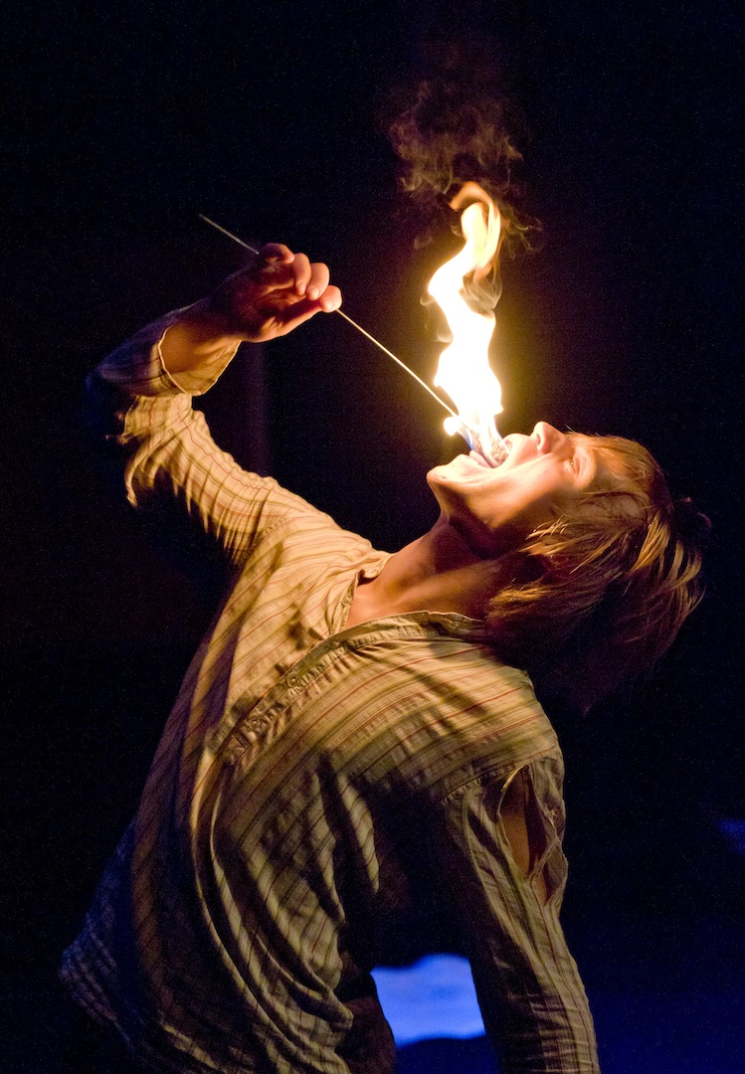

Ensinäkemältä visuaaliselta vaikuttava esityselementti voikin osoittautua hyvin moniaistiseksi. Kuvassa sirkustaitelija Antti Kulmala. Kuva: Kari Vainio

Taikaseikkailun toteutus nojasi hyvin pitkälti kuuloaistin hyödyntämiseen näköä korvaavana aistina. Esitystä, jonka toteutuksessa pyrittäisiin huomioimaan kaikki erityisryhmät, on mahdoton tehdä. Työryhmän on kuitenkin hyvä tiedostaa, että niin tässä kuin muissakin tapauksissa, jonkin tietyn toteutustavan hyödyntäminen sulkee pois ainakin osittain jonkin muun yleisöjoukon. Näkövammaisista esimerkiksi osa on kuulonäkövammaisia ja tämän ihmisryhmän määrä tulee väestön ikääntymisen myötä kasvamaan (Suomen Kuurosokeat ry, 2012). Vaikka kaikkia erityistarpeita ei pystytäkään huomioimaan täysin, voidaan esityksen saavutettavuutta parantaa monien erilaisten ratkaisujen kautta.

Kulttuuritarjonta, jossa huomioidaan tietyn erityisryhmän tarpeet, ja mietitään, miten juuri tätä ryhmää voisi palvella paremmin, edistää sosiaalista saavutettavuutta. Monet näkövammaiset tarvitsevat tulkin tai avustajan mukaansa, mikä on otettava huomioon esityksen lipunmyynnissä. Avustajan pääseminen ilmaiseksi esitykseen on hyvä saavutettavuutta edistävä periaate. Taikaseikkailun kautta haluttiin tukea lasten ihmissuhteita antamalla osallistujille mahdollisuus jakaa yhteinen kokemus läheistensä kanssa. Lapset saivat kutsua esityksiin perhettään ja heitä kannustettiin erityisesti kutsumaan mukaan näkeviä ystäviä. Yhteiset kokemukset muiden näkövammaisten sekä näkevien kanssa antavat vertaistukea sekä vahvistavat sosiaalista yhteenkuuluvuutta.

5.1 Kuuloaisti informaation välittäjänä

Taikaseikkailussa äänisuunnittelulla oli suuri rooli tarinan kuljettamisessa sekä tilan ja tunnelmien luomisessa. Sen lisäksi, että tilaan luodaan erilaisia äänimaisemia äänitehosteiden kautta, kannattaa esityksessä hyödyntää muutkin äänentoistotekniikan antamat mahdollisuudet aina kaiuttimien sijoittelusta erilaisiin efekteihin asti. Monilla näkövammaisilla erityisesti kuulo on herkistynyt aisti, joten kuuloärsykkeitä ei saisi olla liikaa. Tämä tulee huomioida myös esitystilaa valitessa: liian kaikuisa tila tai tila, jossa ääni ei kanna, eivät toimi.

Esitystä suunniteltaessa kannattaa tutkia, miltä erilaiset materiaalit kuulostavat. Tämä koskee paitsi lavasteita myös pukuja. Olisi myös hyvä jos yleisö voisi tutustua pukuihin ennen esitystä, jolloin katsojat voisivat jo tässä vaiheessa saada kuulokuvan puvuista.

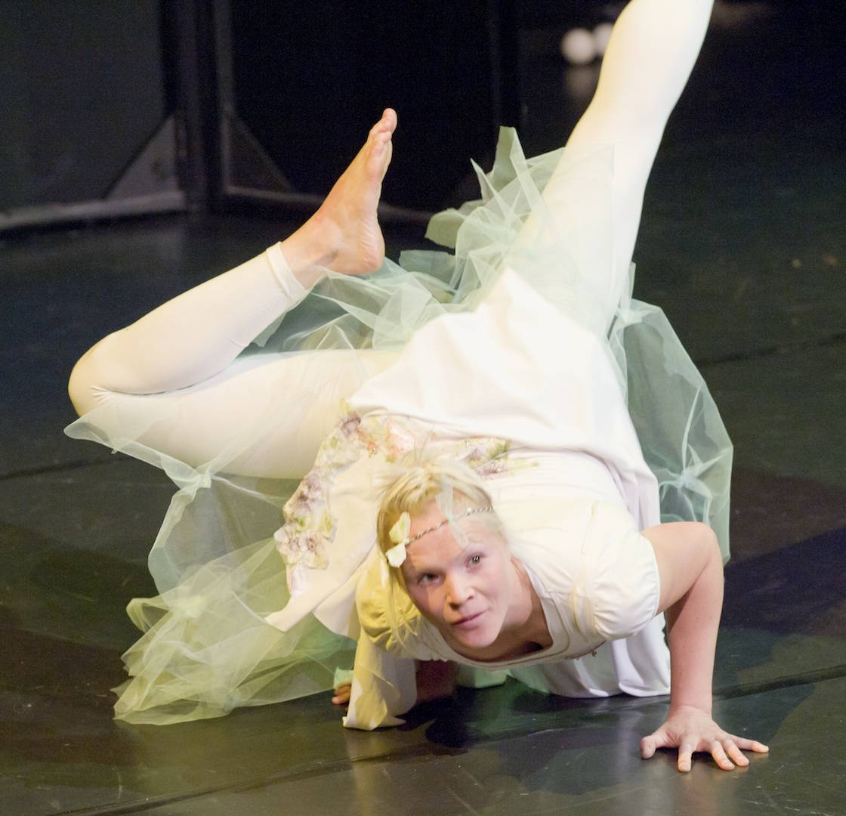
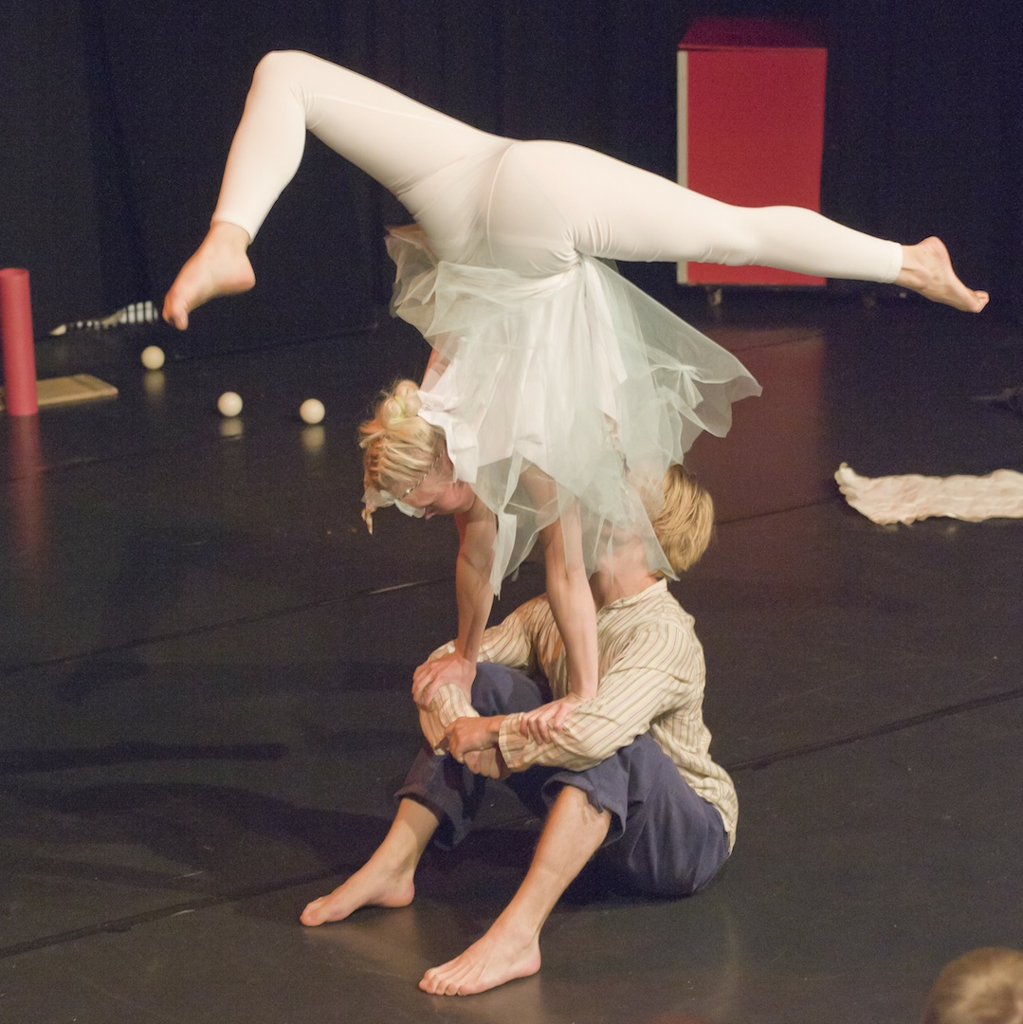
Taikaseikkailussa haltian pukuun oli kiinnitetty pieniä kelloja, jotka kilisivät haltian liikkuessa. Kuvissa: sirkustaiteilijat Petra Schütt ja Antti Kulmala. Kuvat: Kari Vainio

Taikaseikkailun tekstiä kirjoitettaessa työryhmä joutui miettimään, missä menee raja riittävän sanallisen kuvailun ja yliverbalisoinnin välillä. Omien havaintojen kautta saadut kokemukset ovat palkitsevia ja siihen liittyvä ajatustyö aktivoi aivoja. Taikaseikkailussa ei käytetty juuri lainkaan lavasteita tai rekvisiittaa. Sirkusnumeroiden toteutus oli ratkaistu liittämällä ne osaksi tarinakokonaisuutta. Näin oli luonnollista, että roolihenkilöt ja kertoja kuvailivat ja kommentoivat tarkemmin sanallisesti sirkusosuuksia, ympäristöä sekä kohtaamiaan asioita.

Keskustelimme paljon siitä miten ja millä sanoilla asioista pitää puhua. Minä käytän tässä työssäni monessa kohtaa sanaa ”katsoja” vaikka jokin muu, esimerkiksi ”kokija” voisi olla näkövammaisten kohdalla osuvampi kuvaus. Tämä on kuitenkin tietoinen ratkaisu, vaikka itsekin ensin mietin, että voinko puhua katsojista. Suomen kielessä on paljon vakiintuneita vertauskuvia ja sanontoja, joihin sanat katsominen ja näkeminen tai muut näitä tarkoittavat sanat suoraan liittyvät. Näiden käyttö näkövammaisten kanssa kommunikoidessa ei ole loukkaavaa vaan se on pikemminkin suositus. Kun pilottiryhmämme lapset halusivat tutkia jotain esinettä, he saattoivat pyytää meitä näyttämään sen tai että antaisimme heidän katsoa sitä. Tai jos kyse oli jostain asiasta, jota ei voinut kosketella, he kysyivät, miltä se näyttää. (Heiniö 2011a-d; Näkövammaisten keskusliitto 2012b)

Näkevä lapsi saa näköaistin avulla jatkuvasti virikkeitä ympäristöstään. Samalla hän oppii nimeämään niitä ja ymmärtää, että jotakin on olemassa hänen ympärillään, hänestä itsestään riippumatta. Normaalisti visuaalisen hahmottamisen kehitys on nopeinta 3–7-vuotiaana ja lapsi saavuttaa täyden hahmotuskyvyn 12-vuotiaana. Näkövammaisella tämä tapahtuu näkövamman vaikeusasteesta riippuen huomattavasti myöhemmin. Visuaalisia virikkeitä on paljon vähemmän kuin näkevillä tai niitä ei ole ollenkaan. Virikkeet eivät välity suoraan vaan näkevien puheen sekä muiden aistien antaman tiedon kautta. (Lehtinen 2008, 17.) Näkövammaisen lapsen vanhempien sekä muiden lapsen kanssa toimivien ihmisten merkitys tiedon antajina sekä kiinnostuksen herättäjinä on suuri. Se, miten lapselle kerrotaan visuaalisesta maailmasta ja miten hän sen kokee, vaikuttaa voimakkaasti siihen miten lapsi kokee visuaalisen maailman aikuisena. Virikkeiden puuttuessa näkövammainen voi alkaa suhtautua visuaaliseen todellisuuteen välinpitämättömästi ja kokee sen välttämättömänä pahana. Visuaalisesta maailmasta tulisi kertoa käytännönläheisesti ja niin, että se motivoi lasta oma-aloitteiseen lisätiedon hakemiseen. (Honkanen & Vartio 1998, 247.) Pilottiprojekti, ja erityisesti lasten kanssa kolmannella kerralla toteutettu tarinaharjoitus, antoi meille lasten suulla tietoa siitä, miten asioita voi kuvailla. Mittasuhteiden hahmottamisessa voi käyttää apuna lapsen omaa kehoa tai tuttuja asioita. Jos lapsella on mahdollisuus tutustua esitykseen liittyviin esineisiin ennen esitystä, se auttaa häntä hahmottamaan esineet osaksi esityksen tarinaa.

Värit ovat olennainen osa näkevän ihmisen maailmankuvaa. Väreillä on informaatio- ja symboliarvoa, niihin liittyy tunteita ja niitä käytetään erottelemaan asioita toisistaan. Näkövammaisille ja etenkin syntymäsokeille värit välittyvät enimmäkseen kielen kautta muiden kuvailemina. Väri voi yhdistyä subjektiivisten kokemusten ja muiden aistien tuottaman tiedon kautta tiettyihin asioihin. Näkövammaisilla kiinnostus värejä kohtaan ja värien merkitys vaihtelee paljon. Toisilla tieto väreistä auttaa selviytymään käytännönasioista, kuten pukeutumisesta, mutta värit eivät herätä sen enempää tunteita. Toisille taas värit ovat hyvinkin tärkeitä ja tuottavat merkittäviä elämyksiä. Väreihin liittyvät myönteiset lapsuuden kokemukset saavat aikaan sen, että väreistä tulee olennainen ja tärkeä osa näkövammaisen maailmankuvaa. (Honkanen&Vartio 1998, 190-226.) Kun kuvailee väriä näkövammaiselle, on hyvä verrata sitä johonkin konkreettiseen tuttuun asiaan. Esimerkiksi vaatetusta kuivailtaessa voi kertoa paidan olevan sininen kuin taivas tai vihreä kuin ruoho. Kieleen kuuluu paljon sellaisia sanontoja, joihin liittyy jokin väri. Tällaisia ovat esimerkiksi ”mustasukkainen”, ”kateudesta vihreä” ja ”väritön tyyppi”. Näiden ymmärtäminen on näkevillekin lapsille joskus vaikeaa, joten vielä haasteellisempaa se voi olla ihmiselle, jonka näkökyky on heikko tai joka ei näe ollenkaan.

Taikaseikkailun kohdalla ei ollut tarkoitus tehdä sellaista esitystä, jonka seuraaminen edellyttäisi kuvailutulkkausta, mutta kuvailutulkkaus on myös yksi mahdollisuus kulttuurin saavutettavuuden parantamiseksi ja sitä voidaan hyödyntää kaikkien taidemuotojen kohdalla. Esimerkiksi esityksen reaaliaikaisessa tulkkauksessa se antaa vastaanottajalle kuulokuvaa täydentävää informaatiota näyttämötapahtumista. Kuvailutulkkausta voidaan verrata vieraan kielen kääntämiseen. Siinä on kyse näön välittämän informaation muuttamisesta sanalliseen muotoon. Huomattavaa on, että hahmotamme yhdellä silmäyksellä niin paljon informaatiota, mutta sen ilmaisu sanojen avulla vie paljon kauemmin aikaa. Tulkin täytyy pystyä tiivistämään kaikesta tästä informaatiomäärästä se olennainen asia, jonka hän välittää tulkattavalleen. Näkövammaisten kulttuuripalvelu ry ylläpitää kuvailutulkkirekisteriä, kouluttaa tulkkeja sekä vuokraa kuvailutulkkaukseen tarvittavia välineitä. Tulkkaus voidaan toteuttaa myös ilman teknisiä apuvälineitä, mutta mikäli palvelu halutaan tarjota isommalle joukolle ihmisiä kerrallaan esimerkiksi teatterissa, on se apuvälineitä käyttäen helpompaa. (Aaltonen, 2007.) Kuvailutulkkauskokemusta voidaan edelleen syventää antamalla näkövammaisille mahdollisuus tutustua näyttämöön, pukuihin ja rekvisiittaan ja kertomalla niiden erityispiirteistä ennen esitystä. Esiintyjät voivat antaa ääninäytteet roolihenkilöistä, jolloin itse esitykseen on helpompi keskittyä.

Taikaseikkailussa esiintyjät tulivat esityksen jälkeen juttelemaan yleisön kanssa. Tekijöiden tapaaminen joko ennen esitystä tai sen jälkeen, on helppo ja melko vaivaton yleisötyön toteutustapa. Se madaltaa kynnystä esiintyjien ja yleisön välillä. Omakohtaisen kokemuksen perusteella uskon, että lähes kaikki lapset ovat innokkaita tapaamaan esiintyjiä. Sirkusesityksessä tapaaminen antaa katsojille tilaisuuden kysellä sirkustemppujen tekemisestä. Näkövammaiselle katsojalle tämä on hyvä mahdollisuus kysyä lisätietoja, mikäli jokin asia esityksessä on jäänyt mietityttämään. Taikaseikkailussa tulennieleminen herätti paljon kysymyksiä ja saimme sähköpostipalautteessa kiitosta siitä, että esiintyjillä oli aikaa jäädä keskustelemaan tästä asiasta.

5.2 Haptinen havaitseminen

Näkövammaisten aistimistavasta käytetään termiä haptinen havainto. Se on laajempi käsite kuin taktiilinen havainto, jolla tarkoitetaan kosketus- tai tuntoaistimuksia. Haptisessa aistihavainnossa tunto-, liike-, lihas-, lämpö-, paine- ja kipuaisti toimivat yhteistyössä ja havainnon tulos on tuntoaistin ja älyn yhteistoimintaa. Haptista informaatiota välittää koko keho. (Lehtinen 2008, 18.)

Näkövammaiselle kosketus voi olla hyvinkin voimakas aistimus. Tässäkin on tietysti yksilöllisiä eroja: siinä missä toiselle kosketus voi olla jopa ahdistava ja pelottava kokemus, toiselle se on täysin arkipäiväinen kommunikointiin ja kanssakäymiseen liittyvä asia. On siis erittäin tärkeää kertoa ennen esitystä, mikäli katsojia kosketetaan esityksessä. Tällöin näkövammaisten mukana olevat saattajat osaavat tarvittaessa ennakolta kertoa tapahtumasta ja esimerkiksi kuvailla, mitä materiaalia katsojaa koskettava esine on. Avustaja voi myös estää kosketuksen, mikäli se on tarpeen. Katsojia on hyvä valmistella kosketukseen myös esityksen aikana, kertomalla mitä tapahtuu, eikä niin että kosketukset tulevat aivan yllättäen. (Näkövammaisten keskusliito ry 2012b.) Taikaseikkailussa esiintyjät ottivat useassa eri kohtaa kosketuskontaktin yleisöön. Suon sumuinen sade laskeutui suihkepulloista yleisön päälle ja hämähäkkien vipellystä luolan katossa kuvattiin kuljettamalla lankarihmastoa yleisön päällä. Esiintyjät menivät myös yleisön joukkoon jongleeraamaan huiveilla, mikä kuvasi tuulta. Lisäksi esityksessä oli kolme kohtaa, jossa tarvittiin yleisön joukosta avustajia lavalle. Sähköpostipalautteessa esitys sai kiitosta kosketuskontaktin käytöstä. Yhdessä palautteessa tuotiin esille lisäksi se, että on tärkeää muistaa kertoa koskettamisesta etukäteen.

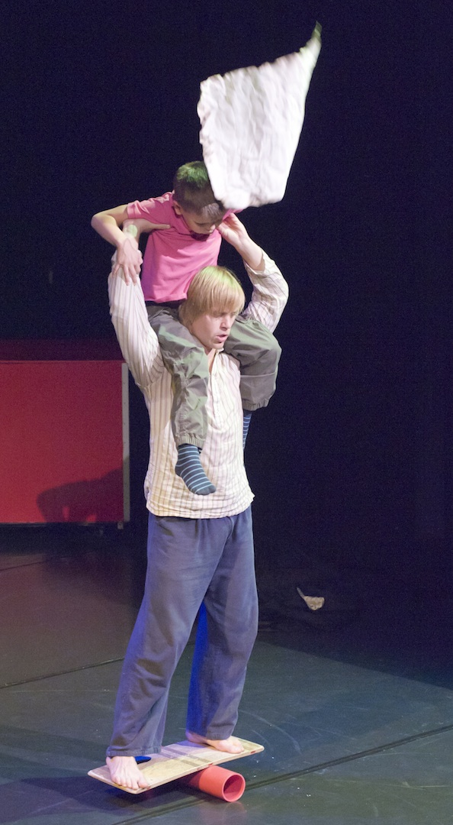
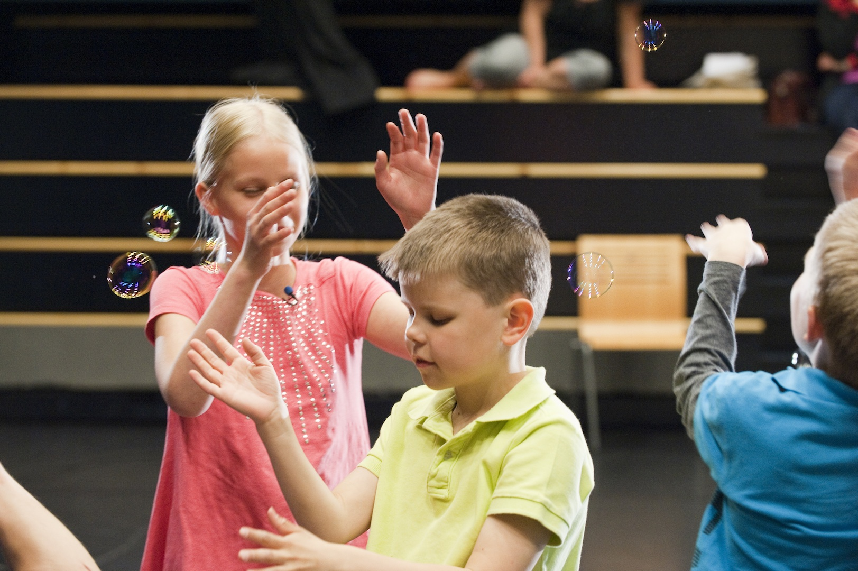
Ensiarvoisen tärkeää on, että moniaistisessa esityksessä yleisöllä olisi mahdollisuus tutustua tilaan sekä esitykseen liittyviin tavaroihin, kuten pukuihin, sirkusvälineisiin, lavasteisiin ja muihin vastaaviin ennen esitystä. Tilan ja siinä olevien esineiden hahmottaminen auttavat keskittymään itse esitykseen ja sen tapahtumiin. Taikaseikkailussa katsojia kehotettiin tutustumaan tilaan ennen katsomoon siirtymistä, mutta juuri kukaan ei käyttänyt tätä tilaisuutta hyödykseen. Kahdessa sähköpostipalautteessa tuotiin esille toive siitä, että lapsilla olisi mahdollisuus tutustua tilaan. Ilmeisesti siis tieto ei tällä kertaa saavuttanut katsojia riittävän hyvin. Tutustumismahdollisuus pitää suunnitella ja organisoida hyvin ja siitä pitää myös tiedottaa selkeästi etukäteen, jotta katsojat osaisivat hyödyntää sitä.

Yläpuolella: Taikaseikkailun pilottiryhmän lapset Minja Survonen, Väinö Rihti sekä Matias Järvinen tavoittelevat saippuakuplia sirkustyöpajassa toteutetussa harjoituksessa.

Vasemmalla: Väinö Rihti auttaa Taikaseikkailun esityksessä taikuria (Antti Kulmala) tavoittamaan korkealla roikkuvan kartan.

Kuvat: Kari Vainio

Esityksen seuraamista helpottaa, mikäli näkövammaisilla on aiempaa omakohtaista kokemusta sirkuksesta. Mikäli taidemuoto on uusi ja täysin vieras, vie asioiden ymmärtäminen ja niiden selittäminen huomattavasti kauemmin aikaa. Taikaseikkailussa käytetyistä sirkuslajeista esimerkiksi notkeus- ja pariakrobatia ovat sellaisia, joiden ymmärtäminen helpottuu, jos näkövammainen pääsee konkreettisesti käsin kokeilemaan, minkälaisessa asennossa sirkustaitelija on. Esitystilanteessa toteutettuna tämä veisi paljon aikaa, mutta yksi mahdollisuus tutustumiseen olisi esityksen yhteydessä järjestettävä sirkustyöpaja, jossa osallistujat pääsisivät itse kokeilemaan sirkusvälineitä ja -lajeja.
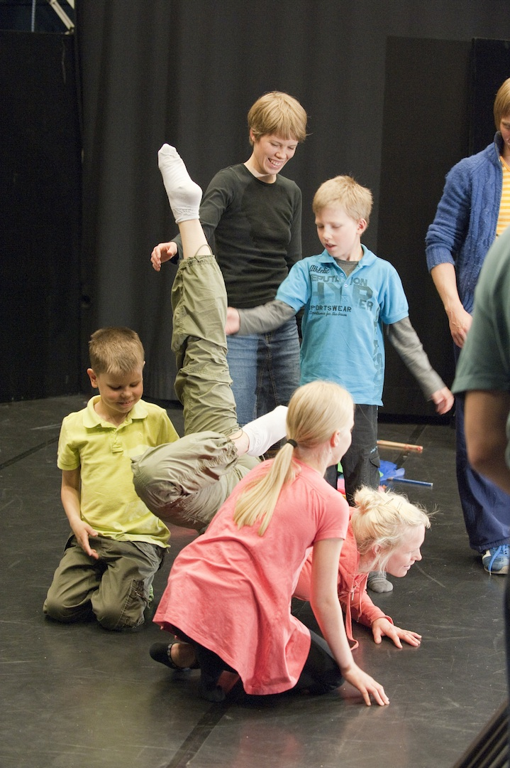
Kun näkövammaiset lapset pääsevät itse testaamaan sirkusvälineitä tai tunnustelemaan, minkälaisissa asennoissa akrobaatit ovat, on heidän helpompi ymmärtää, miten temppuja tehdään. Kuvissa Taikaseikkailun pilottiryhmän lapsia ohjaajien kanssa. Kuvat: Kari Vainio
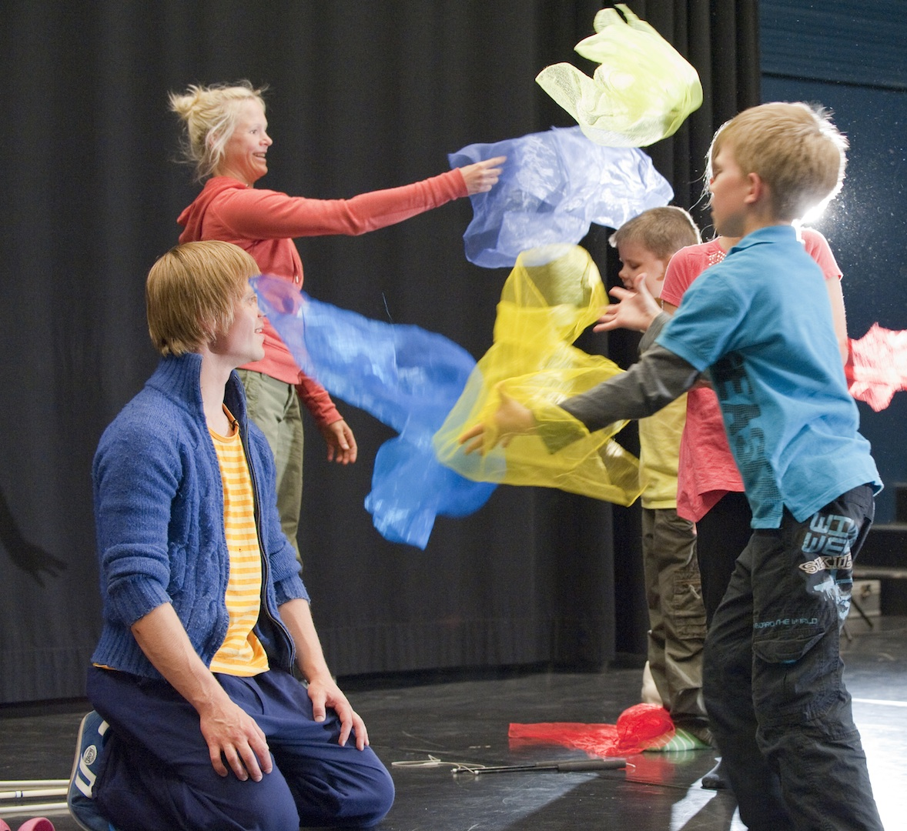

Taikaseikkailun työryhmän yhtenä ideana oli, että esityksessä olisi jaettu kaikille katsojille pieni pussi. Tässä pussissa olisi ollut jotain, joka olisi toiminut ratkaisuna yhteen esityksen arvoitukseen. Yleisö olisi siis saanut keksiä ratkaisun yhdessä esiintyjien kanssa. Tämä olisi voinut olla esimerkiksi taikataikinan pala, josta olisi muovailtu jokin esine. Lisäksi pussin sisällöksi suunniteltiin myös muita pieniä esityksen tapahtumiin ja tapahtumapaikkoihin liittyviä esineitä tai luonnosta löytyviä materiaaleja kuten hiekkaa, simpukankuoria ja lehtiä. Katsojat olisivat saaneet pussin mukaansa, jolloin sen sisältö olisi auttanut muistelemaan esityksen tapahtumia. Tämä idea jäi kuitenkin toteuttamatta kustannussyistä johtuen.

5.3 Haju- ja makuaistin hyödyntäminen

Ensimmäisellä pilottiryhmän kokoontumiskerralla Antti Kulmala pyysi kaikkia osallistujia sulkemaan silmänsä ja arvaamaan muita aisteja käyttäen, mitä Antin kädessä olevassa pussissa on. Antti ehti vain avata pussin suun, kun Minja vastasi, että pussissa on ilmapalloja. Ihmeteltyämme, että mistä Minja sen voi noin nopeasti arvata, Minja totesi niiden haisevan ilmapalloilta. (Heiniö, 2011a.) Tämä oli meille tekijöille hyvä käytännön esimerkki siitä, miten vahvoiksi näkövammaisten muiden aistit voivat näköä korvaavina aisteina kehittyä.

Taikaseikkailussa ei hyödynnetty makuaistia ja ainut hajua tuova yksityiskohta esityksessä oli tuli. Haju- ja makuaistin hyödyntäminen avaa esitykselle paljon uusia toteutusmahdollisuuksia, mutta niiden hyödyntämisessä tulee olla myös varovainen. Maku- ja hajuaistimukset herättävät meissä voimakkaita tunteita ja niihin reagoiminen on yksilöllistä. Jos muiden aistien toiminnassa on häiriöitä, voi maku- ja hajuaistiin reagoiminen olla sitäkin voimakkaampaa. Tuoksuherkkyys ei ole kuitenkaan välttämättä seurausta aistien puutteellisesta toiminnasta. Tutkimusten mukaan 10–40 prosenttia kaikista ihmisistä kärsii tuoksuherkkyydestä. Suuri vaihteluväli on seurausta siitä, että tuoksuherkkyydelle ei ole olemassa tarkkaa määritelmää tai toteamistapaa. Joka tapauksessa puhutaan melko isosta ihmisjoukosta, joille jokin tuoksu voi tuottaa hyvin pahan olon. Tuoksu voi aiheuttaa jopa allergiaa muistuttavan reaktion aistimuksen synnyttävää asiaa kohtaan, vaikka ihminen ei olisi tälle asialle juuri kyseisessä tilanteessa altistunutkaan. (Hannuksela 2011; Papunet-verkkopalveluyksikkö 2011.)

Tuoksujen hyödyntämättä jättäminen oli tällä kertaa tietoinen valinta, mutta Taikaseikkailun jatkoa suunniteltaessa tulemme varmasti miettimään tätä asiaa uudelleen. Kahdessa esityksestä saadussa palautteessa kiinnitettiin huomiota tähän asiaan ja toivottiin hajuaistin huomioimista esityksen toteutuksessa.

5.4 Esitystila, lavastus ja valosuunnittelu

Kun mille tahansa esitykselle valitaan tila, pitää aina kiinnittää huomiota sen saavutettavuuteen, kokoon, yleisön asetteluun sekä yleisömäärään. Erityisryhmille suunnatuissa esityksissä näitä asioita pitää tarkastella erikseen tämän kyseisen ryhmän tarpeista käsin. Suuri osa näkövammaisista on monivammaisia, jolloin on otettava huomioon, että esitystilaan tuleminen sekä siellä liikkuminen onnistuvat helposti apuvälineiden, kuten esimerkiksi pyörätuolin kanssa. Apuvälineiden sekä näkövammaisten kanssa mahdollisesti kulkevien avustajien tilantarve pitää huomioida yleisön sijoittelussa ja katsojamäärää laskettaessa. Esitystilojen yhteydessä pitäisi olla myös inva-wc.
Liian iso tila ja liian suuri yleisö tuovat usein esitykseen turhaa häiritsevää hälyä, mikä vaikeuttaa olennaisiin asioihin keskittymistä. Pienempi tila ja pienempi yleisö taas helpottavat kontaktin luomista esiintyjien ja yleisön välille. Sanomattakin on selvää, että perinteinen asetelma, jossa yleisö seuraa lavalla tapahtuvaa esitystä suuresta katsomosta käsin, ei tällaisessa esityksessä toimi. Työryhmän kannattaa miettiä, millä keinoin tiukkaa rajausta katsomoon ja näyttämöön voitaisiin madaltaa tai voisiko tästä asetelmasta jopa päästä kokonaan eroon niin, että yleisö olisi osa esitystä. Tämän ei tarvitse tarkoittaa pelkästään interaktiivisuutta tai sitä, että esiintyjät kulkevat yleisön joukossa. Jos esimerkiksi luovutaan perinteisestä tuolikatsomosta, mitä muita mahdollisuuksia yleisön sijoittamisella silloin löytyy? Voiko yleisö istua vaikka patjoilla yhdessä tai useammassa kohdassa tilaa, jolloin esiintyjät voivat esiintyä eri puolilla tilaa yleisön ympärillä?

Taikaseikkailua suunniteltaessa pohdimme myös sellaista vaihtoehtoa, että esitys olisi toteutettu suureen avoimeen tilaan, joka olisi lavasteiden avulla muokattu ja rajattu useaksi tapahtumapaikaksi. Ajatuksena oli, että yleisö olisi siirtynyt esityksen edetessä paikasta toiseen. Esityksen toteuttaminen useassa eri pisteessä olisi antanut paljon mahdollisuuksia muokata tilaa tapahtumapaikkojen oloiseksi lavastuksen avulla. Samalla liikkuminen olisi myös tukenut matka-aiheista tarinaa ottaen yleisön konkreettisesti mukaan tälle matkalle. Luovuimme kuitenkin tästä ajatuksesta toteutuksen hankaluuden vuoksi. Näkevä ihminen hahmottaa tilan yhdistelemällä eri aistien kautta saamiaan kokemuksia. Nämä eri kokemukset yhdistää toisiinsa juuri näkö. Näkövammaisilla ympäristön tutkiminen puolestaan tapahtuu peräkkäisten aistikokemusten välityksellä, ei niitä yhdistelemällä. Tällöin tilaan orientoituminen vie enemmän aikaa. (Takala 2006, 36.) Esityksessä kulkemista olisi ollut vaikea aikatauluttaa ja toteuttaa niin, että näkövammaisille aikaa olisi ollut tarpeeksi ja näkeville puolestaan aika ei olisi käynyt pitkäksi.

Taikaseikkailua toteutettaessa pohdittiin monia eri lavastusvaihtoehtoja. Lopulta päädyttiin kuitenkin siihen ratkaisuun, että lavastusta ja rekvisiittaa ei käytetty juuri lainkaan. Näköaisti antaa mahdollisuuden yleiskuvan nopeaan hahmottamiseen sekä pienten yksityiskohtien havaitsemiseen. Näkövammaisille suunnatussa esityksessä ei tarvitse unohtaa lavastusta, mutta siitä kannattaa karsia pienet yksityiskohdat pois etenkin jos on tarkoitus, että yleisö pääsee tutustumaan lavastukseen ennen esitystä. Tällöin kokonaisuus on helpompi hahmottaa nopeammin ilman näköaistin antamaa informaatiota. Lavastuksen toteutuksessa pitää huomioida se, että yleisö koskee siihen. Käytännössä tämä tarkoittaa tietenkin sitä, että lavastuksen tulee kestää läheltä tarkastelu, mutta lisäksi erituntuisten materiaalien käyttö antaa mahdollisuuksia luoda tilasta halutunlainen mielikuva. Voisiko osa lattiasta olla vaikka tekonurmikkoa tai jotain muuta erityistä materiaalia? Tai voisiko lavastukseen sisältyä vesielementti? Materiaaleja valitessa ei tällöinkään kannata keskittyä vain siihen, miltä ne tuntuvat tai mitä ainetta ne ovat. Kannattaa myös muistaa miettiä, miltä materiaalit tuoksuvat tai minkälainen ääni niistä syntyy. Eri vaihtoehtoja mietittäessä täytyy samalla kuitenkin muistaa esteettömyyden näkökulma. Materiaalit täytyy valita niin, etteivät ne hankaloita apuvälineiden kanssa liikkumista, ja eri elementteihin tulee päästä tutustumaan helposti, vaikka istuisi pyörätuolissa.

Näkövammaisillekin suunnatussa esityksessä kannattaa hyödyntää valosuunnittelun tarjoamat mahdollisuudet. Täydellinen sokeus on harvinaista ja näkövammaisten kuntoutuksessa kannustetaan jäljellä olevan näkökyvyn käyttämiseen ja harjoittamiseen (Näkövammaisten keskusliitto ry 2011b). Oikean valaistuksen avulla voidaan myös auttaa näönkäyttöä. Tilan voi muokata selkeämmäksi ja korostaa yksityiskohtia valaistuksen ja värien käytön kautta. Valon kirkkauden säätely ja värien muutokset antavat mahdollisuuksia tunnelmien luomiseen ja erilaisten tapahtumapaikkojen kuvaamiseen. Valaistusta suunniteltaessa täytyy kuitenkin muistaa, että näkövammaiset ovat tavallista herkempiä häikäistymään, joten esimerkiksi lavastuksessa ei saa käyttää heijastavia valopintoja. (Korpela 2006, 59.) Kun pilottiryhmän lapsilta kysyttiin, mitä näkövammaisille suunnatussa sirkusesityksessä tulisi ottaa huomioon, hekin vastasivat, että valaistus tulisi olla hyvä (Nurmilaakso 2011a). Taikaseikkailussa osa esityksestä tapahtui lisäksi täysin pimeässä, jolloin kaikki katsojat joutuivat hahmottamaan tilan kaikkien muiden aistien kuin näön perusteella.

5.5 Esityksen oheismateriaali ja viestintä

Esityksestä tiedottaminen voi olla erityisryhmien kohdalla joskus haastavaa. Ryhmiä koskevia tietoja ei saa luovuttaa eteenpäin salassapitovelvollisuuden vuoksi, joten ryhmiä on vaikea tavoittaa. Tavoitteiden saavuttamisen kannalta on erittäin tärkeää luoda hyvät kontaktit erityisryhmien kanssa työskenteleviin henkilöihin ja tahoihin, ja ottaa heidät mukaan yhteistyöhön jo heti esityksen suunnitteluvaiheessa. Taikaseikkailu-projektissa alusta alkaen mukana ollut Näkövammaisten keskusliiton Jaana Engblom loi meille kontaktit perheisiin ja etsi lapset mukaan pilottiryhmään. Hänen kauttaan saimme tietoa välitettyä itse esityksestä näkövammaisten lasten perheille.

Erityisryhmän tarpeet tulee huomioida kaikessa esitykseen liittyvässä tiedotuksessa. Esityksen internetsivujen tekemisessä pitää huomioida se, että käyttäjinä on myös näkövammaisia. Näkövammaisille on olemassa monenlaisia apuvälineitä verkkosivujen käyttöä varten. Heikkonäköiset voivat käyttää ohjelmaa, joka suurentaa näytöllä olevan informaation tarpeeksi suureksi. Sokeat voivat lukea informaation pistekirjoitusnäytöltä tai käyttää ruudunlukuohjelmaa ja puhesyntetisaattoria. Ruudunlukuohjelma lukee sivuilla olevan tekstin ja puhesyntetisaattori muuntaa sen ääneksi. Olennaista on toteuttaa verkkosivut niin, että ne toimivat hyvin yhdessä näiden apuvälineiden kanssa ja informaatio on helposti löydettävissä. Näkövammaisten koulutus- ja kehittämiskeskus Arlainstituutti, Celia Näkövammaisten kirjasto ja Näkövammaisten keskusliitto ovat kehittäneet verkkosivujen testausohjeet, joiden tavoitteena on auttaa verkkopalveluiden tuottajia kehittämään toimivia ja esteettömiä verkkoympäristöjä. Ohjeet löytyvät Näkövammaisten keskusliiton internetsivuilta. (Näkövammaisten keskusliitto ry 2012d.)

Taikaseikkailua varten toteutettiin käsiohjelma, joka painettiin myös pistekirjoituksella. Pistekirjoitus on ranskalaisen Louis Braillen vuonna 1825 kehittämä kirjoitusjärjestelmä, joka on perustaltaan samanlainen kaikkialla maailmassa. Suomessa on arviolta noin 1500–2000 pistekirjoituksen käyttäjää. (Näkövammaisten keskusliitto ry 2012e.) Pistekirjoituksella toteutettavia mainoksia, kutsuja tai käsiohjelmia toteutettaessa kannattaa muistaa, että pistekirjoitus vie noin kolminkertaisen tilan normaaliin painettuun tekstiin nähden.
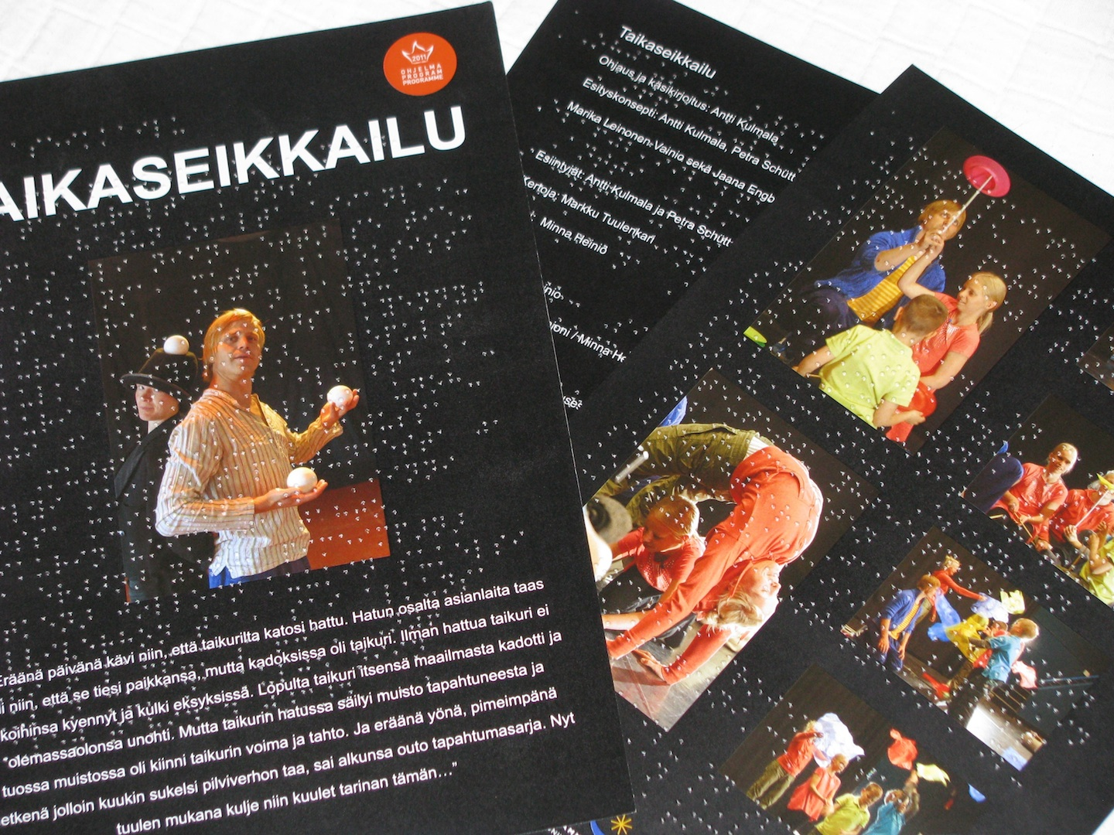
Pistekirjoituksen voi painaa tavallisen käsiohjelman yhteyteen. Tällöin sama käsiohjelma palvelee sekä näkeviä että näkövammaisia. Lisäksi toteutustapa tutustuttaa näkevät lapset näkövammaisten viestintätapaan. Taikaseikkailun käsiohjelman kuvat ja graafinen suunnittelu: Kari Vainio.

Yksi vaihtoehto esitellä tilaa ovat erilaiset kohokartat, joita voidaan valmistaa useammalla eri tavalla. Toteutustavasta riippumatta kartan tulee olla selkeä, mikä käytännössä tarkoittaa siihen sisällytetyn informaation määrän minimointia: kartassa esitellään vain olennaiset asiat – tarkempia yksityiskohtia voi esitellä tekstin avulla. Lisäksi, mikäli kyseessä on kiertue-esitys, kannattaa suunnitella kartta niin, että se toimii erilaisissa tiloissa. Tällöin uutta tilaa varten ei tarvitse luoda uutta karttaa. Kollaasimenetelmällä tehdyssä kartassa yhdistellään erilaisia materiaaleja. Esityksen yhteydessä tämän voi toteuttaa niin, että käyttää samanlaisia materiaaleja kuin näyttämölläkin käytettään. Jos esimerkiksi näyttämöä peittää kangas tai keinonurmikko, voi kartassa hyödyntää tätä samaa materiaalia. Kuohupaperikartan valmistus on edullista sekä teknisesti helppoa. Kartta tulostetaan tavallisella printterillä kuohupaperille, jonka jälkeen paperi ajetaan lämpökoneen läpi. Paperissa on lämpöön reagoivia mikrokapseleita, jotka hajoavat paperia lämmitettäessä ja nousevat koholle. Tällöin mustalla värillä tulostetut kuviot kohoavat paperin pinnasta kaksiulotteisiksi kohokuviksi. Kuohupaperiin voi lisätä myös pistekirjoitusta ja suurenkin karttamäärän valmistus on helppoa. Kuohupaperikartalla ei voi demonstroida korkeuseroja. Kartat eivät ole myöskään kovin kestäviä, eli tällöin olisi hyvä valmistaa niitä jokaiselle katsojalle erikseen. Muovikartan avulla voi kuvata esimerkiksi pinnanmuotoja ja korkeuseroja sekä tarkkojakin yksityiskohtia. Muovikartan huono puoli on sen valmistamisen työläys ja kalleus. Muovikarttaa varten tarvitaan muotti, jonka päälle muovi tyhjiömuovataan Thermoform-laitteella. Pohjamuotista voidaan valmistaa useita karttoja, mutta pohjamuotin tekeminen on vaativaa. Pistekirjoitus voidaan lisätä jälkeenpäin kirjoittamalla se pistekirjoituspaperille ja liimaamalla teksti muovikarttaan. (Näkövammaisten keskusliitto ry 2012c.)

Karttojen ohella tilaa voidaan esitellä myös pienoismallien avulla. Sirkusesityksen yhteydessä voi miettiä, mitä muita mahdollisuuksia pienoismallien käyttö voi antaa. Voisiko niiden tai vaikka jostakin massasta muotoiltujen ihmishahmojen avulla mallintaa sirkustemppuja kuten esimerkiksi akrobatiaa? Kosketeltavia karttoja tai pienoismalleja suunniteltaessa on tärkeää konsultoida näkövammaisia käyttäjiä, jotta valmiit kartat ja pienoismallit toimisivat toivotulla tavalla. Yksi Taikaseikkailua suunniteltaessa esille noussut ajatus oli esitellä akrobatialiikkeitä kuohupaperille tulostettujen kuvien avulla. Hylkäsimme kuitenkin tämän idean, koska lopputulos ei luultavasti olisi toiminut kovin hyvin: selkeältä näyttävä kuohupaperikuva ei välttämättä käytännössä tunnukaan selkeältä. Kosketeltavat kartat ja pienoismallit välittävät tietoa myös näkeville. Etenkin lapset ovat kiinnostuneita tunnustelemaan niitä riippumatta siitä, näkevätkö he vai eivät. Eri aistien yhtäaikainen käyttö tuottaa erilaista tietoa ja voimistaa havainnointia. (Linnapuomi 2008, 2-6 & 11-15.)

Kuvailutulkkausta voidaan hyödyntää esityksen yhteydessä myös muuhun kuin vain itse esityksen kuvailuun. Yksi lisäinformaatiota antava vaihtoehto on ääneen luetun käsiohjelman laittaminen verkkosivuille. Me suunnittelimme aluksi, että Taikaseikkailusta olisi tehty kuunnelmanomainen käsiohjelma, joka olisi joko jaettu kaikille esityksen jälkeen tai joka olisi ollut kuunneltavissa SirkusUnionin verkkosivuilla. Ideana oli, että tällöin yleisö olisi voinut palata esityksen tarinaan myös jälkikäteen. Tämä jäi toteuttamatta kustannussyistä. Lisäksi kuvailutulkki voi esimerkiksi kuvailla esityspaikan tiloja kertoen miten sinne tullaan, mistä wc-tilat tai naulakot löytyvät ja niin edelleen. Mikäli esityspaikan kuvailu on hyvin tehty sekä kuunneltavissa ja ladattavissa etukäteen esimerkiksi tapahtumapaikan verkkosivuilla, voi se jopa mahdollistaa näkövammaiselle sen, että hän voi saapua paikalle ilman saattajaa (Helminen, 2011). Tällöin oltaisiin askeleen lähempänä sellaista esteetöntä palvelua, jota näkövammainen voi hyödyntää itsenäisesti näkövammastaan huolimatta.

Taltiointi ja hyvä informaation tuottaminen ovat projektin kehittämisen ja tulosten laajemman hyödyntämisen kannalta erittäin tärkeitä asioita. Kun projektia taltioidaan tai siitä tiedotetaan, työryhmän tulee muistaa yksilönsuojaan liittyvien näkökulmien huomioiminen. Näiden asioiden suhteen kannattaa sopia selkeät ja yhteiset pelisäännöt, jotta epäselvyyksiä ei synny.

6 MIKÄ ON TUOTTAJAN ROOLI TÄSSÄ PROSESSISSA?

”Oma ajatus, näkemys ja maailma tässä on avartunut ja tullut hirveästi uusia ajatuksia että mitä ja miten voidaan tehdä ja säilyttää silti tekemisessä se sama mitä aina ennenkin – että ei tarvii todellakaan jättää mitään pois. He puhuu itse, että haluaa katsoa jotain juttua ja niin se todella onkin, että kyllä asioita voi katsoa muutenkin kuin silmillä. Ja se on tullu mulle hyvin konkreettiseksi tämän kautta.” sirkustaiteilija Antti Kulmala (Nurmilaakso 2011a)

Uudelle vieraalle alueelle hyppääminen on työryhmälle aina haaste, mutta ennen kaikkea mahdollisuus. Haluan tämän työni myötä rohkaista tuottajia luovaan ideointiin ja miettimään ratkaisuja vierailta ja vaikeiltakin tuntuviin kysymyksiin. Alkusysäyksen koko tälle projektille antoi tuottaja Marika Leinonen-Vainio ja ilman hänen ideaansa, emme luultavasti olisi ajatelleetkaan tällaisen esityksen toteutusmahdollisuutta. Tuottaja voi olla jonkin erityisryhmän tai -alan asiantuntija, mutta hänen ei tarvitse olla. Olennaista on kattavien ja toimivien yhteistyöverkostojen luominen.

Omaan tuottajuuteeni kuuluu osallistuminen taiteelliseen työskentelyyn. Siksi tässä opinnäytetyössä kuvaamani työskentelyprosessi on minulle hyvin luonteva tapa toimia. Vaikka tuottaja ei aktiivisesti osallistuisikaan esityksen taiteellisen sisällön toteutukseen, tuottaja voi silti olla saavutettavuuden ja esteettömyyden asiantuntija. Tuottajan ammattitaitoon kuuluu tietää, miten ja millä keinoin voidaan tehdä saavutettavaa kulttuuria. Mikäli työryhmä haluaa todella parantaa esityksellään kulttuurin saavutettavuutta, tämä näkökulma tulee huomioida esityksen koko suunnitteluprosessissa. Tuottaja voi tällöin tarjota osaamistaan paitsi esityksen ulkoisten puitteiden suunnittelussa, myös itse esityksen toteutukseen liittyvissä asioissa. Näin toimiessaan tuottaja on samalla sekä ryhmän että koko alan toiminnan kehittäjä.

Taikaseikkailun ennakkonäytöksessä 15.8.2011 oli läsnä kahdeksan näkövammaista lasta perheineen ja ystävineen. Näytökseen osallistuneilta saatu palaute oli positiivista. Lisäksi saimme ehdotuksia siitä, miten esitystä voitaisiin kehittää edelleen. Pilottiryhmän lapset olivat yksimielisesti sitä mieltä, että esityksessä ei ollut mitään sellaista, joka oli sopinut paremmin näkeville tai mitä he eivät olisi ymmärtäneet (Nurmilaakso 2011b).

Alun perin tämän projektin tavoite oli Taikaseikkailu-esityksen valmistaminen. Se ei kuitenkaan lopulta ollut projektin päätepiste, vaan alku jollekin paljon suuremmalle. Olen tässä työssäni esitellyt paljon sellaisia ideoita, joita emme – paljolti taloudellisista syistä johtuen – voineet hyödyntää tässä pilottiprojektissa. Taikaseikkailun esityskauden jälkeen oli kuitenkin heti selvää, että esitys säilyy ryhmän ohjelmistossa ja sitä muokataan palautteen ja uusien ideoiden pohjalta edelleen. Näkövammaisten kanssa toteutetut työpajat herättivät meissä tekijöissä kiinnostuksen viedä projektia pidemmälle myös yhdessä lasten kanssa. Tämä prosessi jatkuu vuosina 2012–2014 toteutettavan ”Vaikuttava sirkus” -hankkeen alaisuudessa. Hankkeen puitteissa järjestetään sosiaalisen sirkuksen menetelmiä hyödyntävää sirkusopetusta eri puolilla Suomea ja SirkusUnionin yhtenä kohderyhmänä ovat näkövammaiset lapset, joiden kanssa toteutettavat projektit tähtäävät yhteisöteosten valmistamiseen.

Kun näkövammainen lapsi voi osallistua kulttuuritoimintaan tasavertaisena näkevän kanssa, sosiaalisen yhteenkuuluvuuden tunne kasvaa. Yhteiset kokemukset tukevat kaverisuhteita sekä itsetuntemusta. Samalla myös näkövammaiset lapset lisäävät osallistumisellaan ja läsnäolollaan ympäristönsä suvaitsevaisuutta ja opettavat hyväksymään erilaisuutta. Taidelähtöiset menetelmät voivat toimia osana lapsen kuntoutusta, mutta muutenkin kulttuuri voi toimia virikkeenä ja uutena mahdollisuutena haastaa omia rajoja sekä löytöretkenä omiin voimavaroihin ja luovuuteen.

Kulttuuri tekee hyvää. Vaikka me tuottajat emme olekaan taiteellisen sisällön toteuttajia, pystymme omilla valinnoillamme vaikuttamaan siihen minkälaista kulttuuria tehdään ja kenelle sitä tehdään. Tätä kautta meillä on mahdollisuus edistää hyvinvointia kulttuurin kautta ja luoda saavutettavampaa kulttuuria. Soveltava taide on aina kahdensuuntainen prosessi. Siitä hyötyvät kulttuurin käyttäjien ohella myös kulttuurin tekijät. Sen sijaan, että esityksen suunnittelussa lähtee liikkeelle toteutuksen rajoituksista, pitäisi pikemminkin miettiä, mitä uusia mahdollisuuksia nämä rajoitukset tuovat. Nähdä voi muutenkin kuin vain silmillä.
LÄHTEET

Aaltonen, Anu 2007. Tietopaketti kuvailutulkkauksesta. Kulttuuria kaikille palvelun verkkojulkaisuja 4:2007. Kehittäminen ja yhteiskuntasuhteet KEHYS. Valtion taidemuseo. Viitattu 2.4.2012. http://www.cultureforall.info/doc/tietopaketit_ja_oppaat/tietopaketti_kuvailutulkkauksesta.pdf
von Branderburg, Cecilia 2008. Kulttuurin ja hyvinvoinnin välisistä yhteyksistä. Näköaloja taiteen soveltavaan käyttöön. Opetusministeriön julkaisuja 2008:12. Kulttuuri, liikunta- ja nuorisopolitiikan osasto
Burakoff, Katja 2012. Aistien merkitys vuorovaikutuksessa. Kehitysvammaliiton Papunet-verkkopalveluyksikkö. Viitattu 29.4.2012. http://papunet.net/tietoa/vuorovaikutus/aistit-ja-vuorovaikutus.html
Hannuksela, Matti 2011. Tuoksuherkkyys. Helsinki: Kustannus Oy Duodecim. Viitattu 29.4.2012 http://www.terveyskirjasto.fi/terveyskirjasto/tk.koti?p_artikkeli=dlk00531
Heiniö, Minna & Kulmala, Antti 2011. Taikaseikkailu-esityksen käsiohjelma. SirkusUnioni
Heikkinen, Hannu L. T. 2001. Toimintatutkimus – toiminnan ja ajattelun taitoa. Teoksessa Aaltola Juhani & Valli Raine (toim.) Ikkunoita tutkimusmetodeihin I. Metodin valinta ja aineistonkeruu: virikkeitä aloittelevalle tutkijalle. Jyväskylä: PS-kustannus, 196-211.
Helminen, Jaana 2011. Puheenvuoro kuvailutulkkauksesta. Kulttuurin kuvailu tutuksi -seminaari, Turun ammattikorkeakoulu ja Turku 2011 -säätiö, 12.4.2012
Honkanen, Leena & Vartio, Eero 1998. Sanoilla maalattu maisema. Lahti: Imprimatur-kustannus
Jyväskylän yliopisto 2011. Näkövammaisten opetus. Koulutuksen tutkimuksen laitos. Viitattu 26.12.2011. http://www.peda.net/veraja/vep/tietoveraja/opetus/perusteita/tukimuodot/opetuserityisopetuksenryhmassa/nakovammaisten
Kontu, Elina & Pirttimaa, Raija 2006. Sosiaalinen vuorovaikutus ja mielenlukemisen taito. Teoksessa Takala, Marjatta & Kontu, Elina (toim.) Näkökulmia näkövammaisten opetukseen. Jyväskylä: PS-kustannus, 61-67.
Korpela, Marja-Liisa 2006. Näkövammaisen lapsen varhaiskuntoutus. Teoksessa Takala, Marjatta & Kontu, Elina (toim.) Näkökulmia näkövammaisten opetukseen. Jyväskylä: PS-kustannus, 45-60.
Kulttuuria kaikille -palvelu 2012. Mitä on saavutettavuus. Viitattu 8.2.2012.http://www.kulttuuriakaikille.info/saavutettavuus_mita_on_saavutettavuus
Kuula, Arja. 1999. Toimintatutkimus -kenttätyötä ja muutospyrkimyksiä. Tampere: Vastapaino
Lehtinen, Marjatta 2008. Näköstellään! Näkövammaisten kuvailmaisu. Helsinki: Sokeain Lasten Tukisäätiö
Linnapuomi, Aura 2008. Kosketeltavaa kulttuuria. Tietopaketti kosketeltavista pienoismalleista ja kohokartoista. Helsinki: Kulttuuria kaikille -palvelu
Nikkanen, Eeva & Lounaskorpi, Maija 2006. Monivammainen näkövammainen oppilas. Teoksessa Takala, Marjatta & Kontu, Elina (toim.) Näkökulmia näkövammaisten opetukseen. Jyväskylä: PS-kustannus, 115-126.
Näkövammaisten keskusliitto ry 2011a. Näkövammaisten määrä. Viitattu 26.12.2011. http://www.nkl.fi/fi/etusivu/tietoa/maara
Näkövammaisten keskusliitto ry 2011b. Näin lapsi kehittyy. Viitattu 26.12.2011. http://www.nkl.fi/fi/etusivu/kuntoutus/lapset/tietoa/kehitys
Näkövammaisten keskusliitto ry 2012a. Näkövammaisuuden määrittely. Viitattu 10.2.2012. http://www.nkl.fi/fi/etusivu/tietoa/maarittely
Näkövammaisten keskusliitto ry 2012b. Neuvoja sinulle, joka toimit näkövammaisen lapsen kanssa. Viitattu 10.2.2012. http://www.nkl.fi/fi/etusivu/kuntoutus/lapset/tietoa/neuvojanv
Näkövammaisten keskusliitto ry 2012c. Kohokartat, pienoismallit ja sanakartat. Viitattu 2.4.2012. http://www.nkl.fi/fi/etusivu/tietoa/ymparisto/kohokartat
Näkövammaisten keskusliitto ry 2012d. Näkövammaistahojen testausohjeet verkkosivuille ja -palveluille. Viitattu 2.4.2012. http://www.nkl.fi/fi/etusivu/tietoa/esteettomyys/testohje
Näkövammaisten keskusliitto ry 2012e. Pistekirjoituksen perusteet. Viitattu 15.4.2012. http://www.nkl.fi/fi/etusivu/tiedons/pistekirjoitus/perusteet
Näkövammaiset lapset ry 2012. Koulutielle. Viitattu 2.5.2012. http://www.silmatera.fi/nakkarila/index2.php?sivu=1671
Ojamo, Matti 2011. Näkövammarekisterin vuosikirja 2010. Helsinki: Terveyden ja hyvinvoinnin laitos ja Näkövammaisten keskusliitto ry
Opetus- ja kulttuuriministeriö 2012. Kulttuurin saavutettavuus. Viitattu 8.2.2012. http://www.minedu.fi/OPM/Kulttuuri/monikulttuurisuus/kulttuurin_saavutettavuus.html?lang=fi
Opetus- ja kulttuuriministeriö 2009. Kulttuuripolitiikan strategia 2020. Opetusministeriön julkaisuja 2009:12. Kulttuuri-, liikunta- ja nuorisopolitiikan osasto. Viitattu 30.4.2012. http://www.minedu.fi/export/sites/default/OPM/Julkaisut/2009/liitteet/opm12.pdf?lang=fi
Papunet-verkkopalveluyksikkö 2011. Aistit ja vuorovaikutus: haju ja maku. Viitattu 29.4.2012. http://papunet.net/tietoa/vuorovaikutus/aistit-ja-vuorovaikutus/haju-ja-maku.html
Suomen Kuurosokeat ry 2012. Kuurosokeiden määrä Suomessa. Viitattu 2.4.2012. http://www.kuurosokeat.fi/tietoa_kuurosokeudesta/maara/
Takala, Marjatta 2006. Näkövammaisen lapsen kehityksestä. Teoksessa Takala, Marjatta & Kontu, Elina (toim.) Näkökulmia näkövammaisten opetukseen. Jyväskylä: PS-kustannus, 35-44.

HAASTATTELUT

Nurmilaakso, Tiia 2011a. Antti Kulmalan ja Jaana Engblomin sekä pilottiryhmän lasten haastattelu 25.5.2011. Seikkailupuisto, Turku
Nurmilaakso, Tiia 2011b. Pilottiryhmän lasten haastattelu 15.8.2011. Seikkailupuisto, Turku

VIDEOTALLENTEET

Heiniö, Minna 2011a. Videotallenne 2.3.2011. Seikkailupuisto, Turku
Heiniö, Minna 2011b. Videotallenne 16.3.2011. Seikkailupuisto, Turku
Heiniö, Minna 2011c. Videotallenne 30.3.2011. Seikkailupuisto, Turku
Heiniö, Minna 2011d. Videotallenne 25.5.2011. Seikkailupuisto. Turku
Nurmilaakso, Tiia 2011c. Videotallenne 25.05.2011. Seikkailupuisto, Turku
Nurmilaakso, Tiia 2011d. Videotallenne 15.8.2011. Seikkailupuisto, Turku

